

MANUAL DO PGMEI

Versão Março/2024

**SUMÁRIO**

1. INTRODUÇÃO 3
   1. APRESENTAÇÃO DO PROGRAMA 3
   2. A QUEM SE DESTINA 3
   3. TRIBUTOS ABRANGIDOS PELO SIMEI 4
   4. QUANDO UTILIZAR 4
   5. CONCEITOS PRELIMINARES 5
2. ACESSO AO PGMEI 7
   1. PGMEI - PROGRAMA GERADOR DO DAS PARA O MEI 7
   2. PGMEI - PROGRAMA GERADOR DO DAS PARA O MEI (VERSÃO COMPLETA) 9
3. MENU DO PGMEI 11
4. EMITIR GUIA DE PAGAMENTO (DAS) 12
   1. TELA INICIAL 13
   2. TELA RESUMO DO DAS A SER GERADO 14
   3. INFORMAR DATA PARA PAGAMENTO 18
   4. ATUALIZAR VALORES 20
   5. APURAR/GERAR DAS 23
   6. PAGAMENTO ONLINE 26
   7. BENEFÍCIO PREVIDENCIÁRIO 30
      1. Períodos de apuração 03 A 05/2021 e Benefício Previdenciário 32
      2. Débito Automático e Benefício Previdenciário 34
   8. DASN-SIMEI RETIFICADORA AUTOMÁTICA 36
   9. PERÍODO DE APURAÇÃO PARCELADO 38
   10. DÉBITO ENVIADO PARA INSCRIÇÃO EM DÍVIDA ATIVA 38
   11. PERÍODOS DE APURAÇÃO 03 A 05/2021 - QUOTAS 41
   12. MEI TRANSPORTADOR AUTÔNOMO DE CARGAS 45

4.13 – SALDO DEVEDOR DE INSS INFERIOR A R$10,00 48

1. CONSULTA EXTRATO/PENDÊNCIAS 51
   1. CONSULTA PENDÊNCIAS NO SIMEI 52
      1. DAS Cobrança 54
      2. Pendência de Parcelamento em Atraso 55
   2. – CONSULTA EXTRATO 57
      1. – Tipos de DAS 60
      2. Exemplos – Consulta Extrato 61
   3. CONSULTA DAS EMITIDOS 67
2. AJUDA 67
3. SAIR 67

# INTRODUÇÃO

# APRESENTAÇÃO DO PROGRAMA

O PGMEI - Programa Gerador do DAS para o MEI - é um sistema eletrônico que permite realizar a apuração, gerar o Documento de Arrecadação do Simples Nacional (DAS) para o Microempreendedor Individual (MEI) e consultar pendências e extratos.

O acesso ao PGMEI é feito exclusivamente pelo Portal do Simples Nacional na internet: [www8.receita.fazenda.gov.br/SimplesNacional](http://www8.receita.fazenda.gov.br/SimplesNacional)

No Portal do Simples Nacional, o contribuinte deve acessar Simei-Serviços > Cálculo e Declaração > PGMEI - Programa Gerador do DAS para o MEI.

A partir de dezembro/2017, o programa possui **duas versões**:

* PGMEI - Programa Gerador do DAS para o MEI: permite realizar a apuração mensal, inclusive retificação, e gerar o DAS. Não é exigido código de acesso;
* PGMEI - Programa Gerador do DAS para o MEI (versão completa): permite realizar a apuração mensal, inclusive retificação, gerar o DAS e consultar pendências e extratos. Essa versão exige código de acesso ou certificado digital.

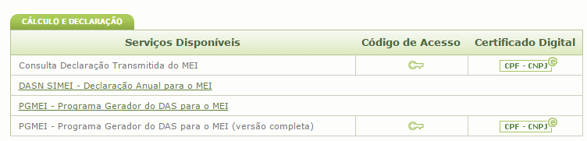

# A QUEM SE DESTINA

O programa se destina aos MEI optantes pelo Sistema de Recolhimento em Valores Fixos Mensais dos Tributos abrangidos pelo Simples Nacional (SIMEI), conforme disposto na Resolução CGSN nº 140, de 22 de maio de 2018, sendo que:

* para empresas em início de atividade, a opção pelo SIMEI será simultânea à formalização do MEI realizada no [Portal do Empreendedor,](https://www.gov.br/empresas-e-negocios/pt-br/empreendedor) observadas as condições previstas na Resolução CGSN nº 140/2018;
* para empresas já constituídas, a opção pelo Simei deverá ser realizada no mês de janeiro, até seu último dia útil, produzindo efeitos a partir do primeiro dia do ano-calendário da opção, em aplicativo disponibilizado no Portal do Simples Nacional.

# TRIBUTOS ABRANGIDOS PELO SIMEI

O Sistema de Recolhimento em Valores Fixos Mensais dos Tributos abrangidos pelo Simples Nacional (SIMEI) implica o recolhimento mensal, por meio de DAS, dos seguintes impostos e contribuições:

|  |  |  |
| --- | --- | --- |
| I | INSS* | Contribuição para a Seguridade Social, relativa à pessoa do empresário, na qualidade de  contribuinte individual |
| II | ICMS** | Imposto sobre operações relativas à circulação de mercadorias e sobre prestações de  serviços de transporte interestadual e intermunicipal e de comunicação |
| III | ISS** | Imposto sobre serviços de qualquer natureza |

* Períodos de apuração (PA) 07/2009 a 04/2011, equivalente a 11% do salário-mínimo. A partir do PA 05/2011, reduzida para 5% do salário-mínimo.

A partir da competência abril de 2022, para o transportador autônomo de cargas a que se refere o § 1º-A do art. 100: 12% (doze por cento) do limite mínimo mensal do salário de contribuição.

** Caso seja contribuinte desses tributos, conforme Anexo XI da Resolução CGSN nº 140/2018.

O valor devido mensalmente, inclusive se é devido ISS ou ICMS, é determinado no momento da geração do primeiro DAS para o ano, de acordo com as informações constantes no cadastro CNPJ. Este valor permanece o mesmo durante todo o ano-calendário. Da mesma forma, os valores relativos ao ISS e/ou ICMS serão destinados ao Município e/ou Estado em que o MEI esteja sediado no momento da geração do primeiro DAS para o ano.

Portanto, se já houve geração de DAS para o ano, qualquer alteração de atividade com incidência de novo tributo ou a alteração de endereço do MEI para outro município ou estado, somente terá efeitos no DAS relativo ao ano seguinte, conforme § 1º, inciso I e II, do artigo 101, da Resolução CGSN 140/2018.

# QUANDO UTILIZAR

Este programa deverá ser utilizado pelo contribuinte para:

* realizar a apuração mensal ou retificá-la;
* gerar o DAS para o recolhimento dos valores fixos mensais;
* consultar pendências – omissão de declaração, atraso no recolhimento do parcelamento e existência de débitos de SIMEI em cobrança na RFB;
* consultar DAS emitidos;
* consultar os extratos das apurações mensais.

# ATENÇÃO!

## Ainda que o MEI não tenha faturamento ou se encontre inativo, deve gerar e pagar os DAS, mensalmente.

O recolhimento do valor devido deverá ser efetuado até o dia 20 (vinte) do mês subsequente ao período de apuração. Quando não houver expediente bancário no dia 20, o recolhimento deverá ser efetuado até o dia útil imediatamente posterior.

O valor não pago até a data do vencimento sujeitar-se-á à incidência de encargos legais na forma prevista na legislação do imposto sobre a renda, sendo que o contribuinte deverá gerar novo DAS, no PGMEI, no menu Emitir Guia de Pagamento (DAS).

# ATENÇÃO!

**Os valores são devidos desde o mês da abertura da empresa até o mês da baixa, mesmo que esta tenha ocorrido no 1º dia do mês. Exemplo: um MEI fez inscrição no Portal do Empreendedor em 04/02/2019 e deu baixa em 01/03/2019. Os valores fixos mensais serão devidos para o mês de fevereiro e de março, mesmo que, em março, tenha sido optante pelo SIMEI por apenas um dia.**

# CONCEITOS PRELIMINARES

* **Empresário Individual -** quem exerce profissionalmente atividade econômica organizada para a produção ou a circulação de bens ou de serviços (art. 966 da Lei 10.406, de 10 de janeiro de 2002).
* **Microempreendedor Individual (MEI) -** o empresário individual que atenda, cumulativamente, às seguintes condições:
* tenha auferido receita bruta acumulada nos anos-calendário anterior e em curso de até R$ 36.000,00 (valor válido até 31/12/2011); de até R$ 60.000,00 (a partir de 2012 até 2017), de até R$ 81.000,00 (a partir de 01/01/2018) e de até R$ 251.600,00 para o transportador autônomo de cargas inscrito como MEI (a partir de 01/01/2022) ou seu limite proporcional para o ano de início de atividade;
* seja optante pelo Simples Nacional e Simei;
* exerça tão-somente atividades constantes do Anexo único da Resolução CGSN nº 58/2009 (válido até 31/12/2011), do Anexo XIII da Resolução CGSN nº 94/2011 entre 01/01/2012 e 31/07/2018; e a partir de 01/08/2018, do Anexo XI da Resolução CGSN nº 140/2018;
* possua um único estabelecimento;
* não participe de outra empresa como titular, sócio ou administrador;
* não contrate mais de um empregado, observado o disposto no art. 105 da Resolução CGSN nº 140/2018.
* **MEI Transportador Autônomo de Cargas –** o transportador autônomo de cargas inscrito como MEI, que tenha como ocupação profissional exclusiva o transporte rodoviário de cargas nos termos da tabela B do Anexo X, da Resolução CGSN nº 140/2018.
  + Transportador autônomo de carga – municipal.
  + Transportador autônomo de carga intermunicipal, interestadual e internacional.
  + Transportador autônomo de carga – produtos perigosos.
  + Transportador autônomo de carga – mudanças.”

O exercício de qualquer ocupação permitida ao Simei e não prevista na tabela B do Anexo XI durante o ano calendário implicará a observância dos limites de que tratam o caput e o §1º e do disposto na alínea "b" do inciso I do art. 101.

# ACESSO AO PGMEI

# PGMEI - PROGRAMA GERADOR DO DAS PARA O MEI

Permite realizar a apuração mensal, inclusive retificá-la, e gerar o DAS. O acesso se dá por meio do endereço: [www8.receita.fazenda.gov.br/simplesnacional.](http://www8.receita.fazenda.gov.br/simplesnacional)

Clique no menu no canto esquerdo superior da página:

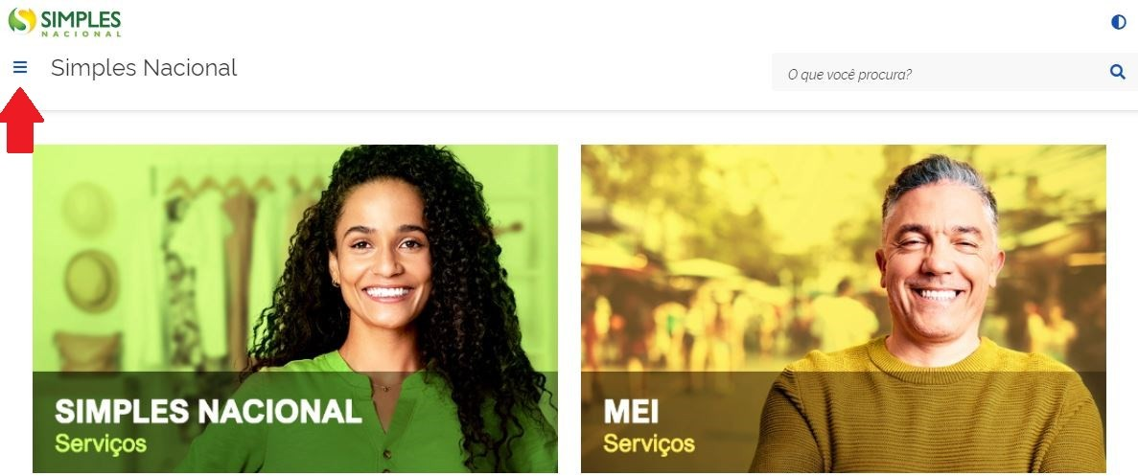

Clique em Serviços Públicos > PGMEI – Programa Gerador do DAS para o MEI:

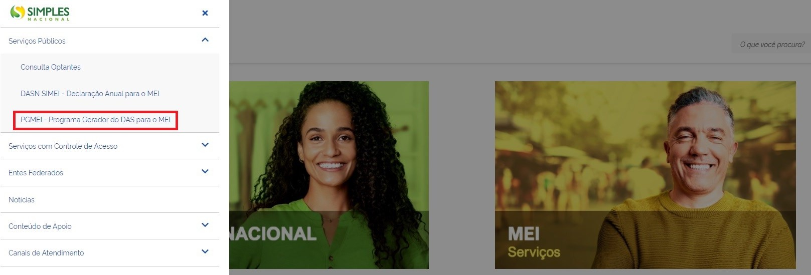

Informar o nº do CNPJ e clicar em *Continuar*.

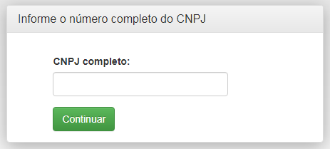

## PGMEI - PROGRAMA GERADOR DO DAS PARA O MEI (versão completa)

Permite realizar a apuração mensal, inclusive retificá-la; gerar o DAS; consultar pendências - omissão de declaração, atraso no recolhimento do parcelamento e existência de débitos de SIMEI em cobrança na RFB; e consultar os extratos das apurações mensais.

O aplicativo pode ser acessado pelo Portal do Simples Nacional ou pelo e-CAC.

Portal do Simples Nacional: <https://www8.receita.fazenda.gov.br/SimplesNacional/Default.aspx> e-CAC: <https://cav.receita.fazenda.gov.br/autenticacao/login/index>

No [Portal do Simples Nacional,](https://www8.receita.fazenda.gov.br/SimplesNacional/Default.aspx) clique na imagem que indica os serviços do MEI:

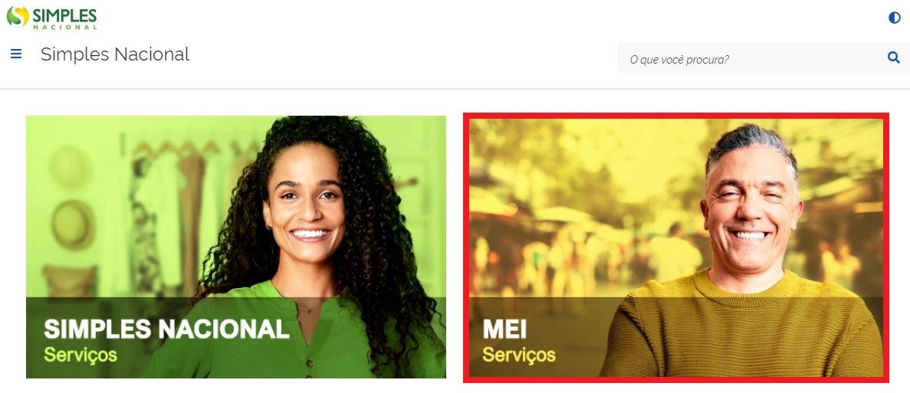

Em seguida, efetue o login com CNPJ, CPF do responsável e Código de Acesso:

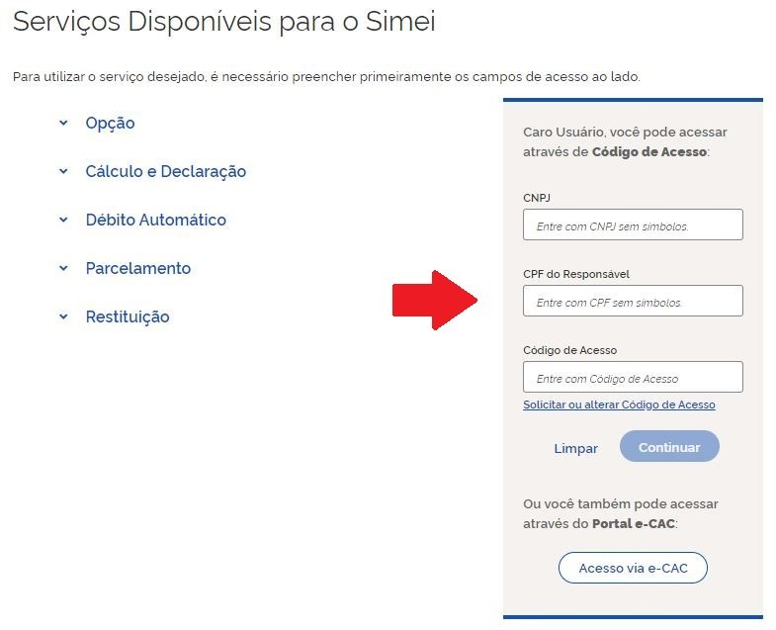



**IMPORTANTE!**

Para gerar o código de acesso usado no Portal do Simples Nacional, acesse:

<http://www8.receita.fazenda.gov.br/SimplesNacional/controleAcesso/GeraCodigo.aspx>

Clique em Cálculo e Declaração > PGMEI – Programa Gerador do DAS para o MEI (versão completa):

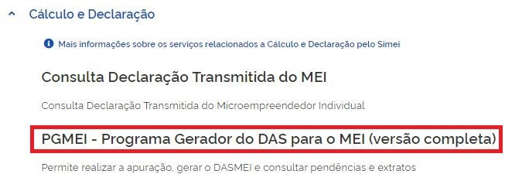

# MENU DO PGMEI

O PGMEI possui os seguintes menus:

* Início – para retornar à tela inicial
* Emitir Guia de Pagamento (DAS)
* Consulta Extrato/Pendências (habilitado apenas na versão completa)
* Ajuda
* Sair

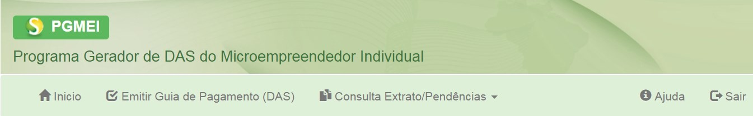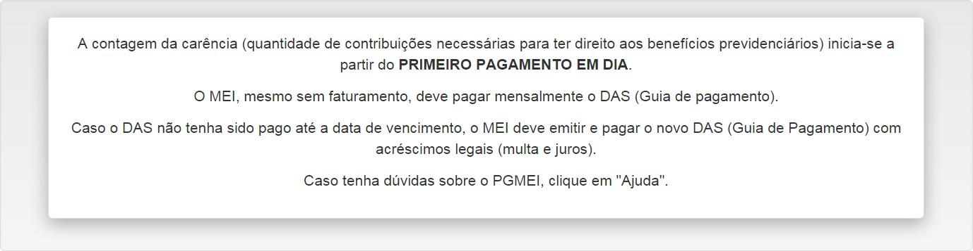

# EMITIR GUIA DE PAGAMENTO (DAS)

Para realizar a apuração e geração do DAS de determinado período de apuração (PA), siga os passos a seguir:

**1º passo:** Após acessar o PGMEI, clique em “Emitir Guia de Pagamento (DAS)”



**2º passo:** Selecione o ano-calendário desejado e clique em OK



**3º passo:** Marque o período de apuração (PA) desejado e clique no botão “Apurar/Gerar DAS”

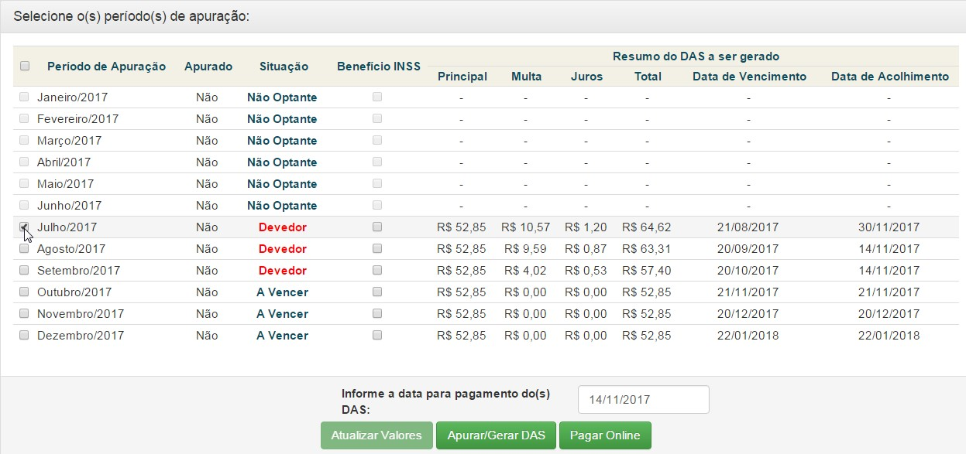

**4º passo:** Clique no botão “Imprimir/Visualizar PDF” para visualizar e imprimir o DAS para pagamento.

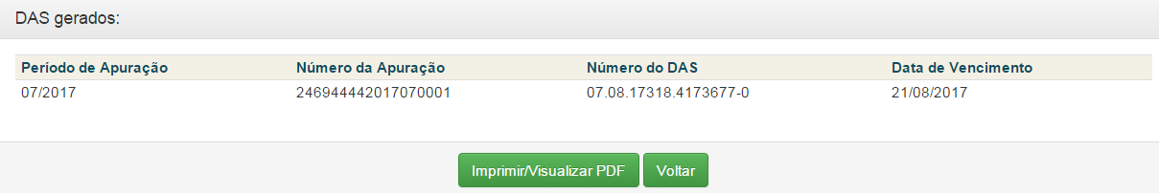

# TELA INICIAL

A função Emitir Guia de Pagamento (DAS) permite ao contribuinte realizar a apuração ou retificação de um período de apuração (PA) e gerar o Documento de Arrecadação do Simples Nacional (DAS).

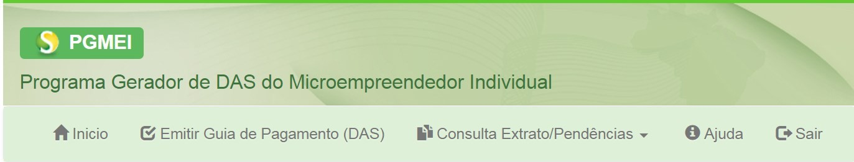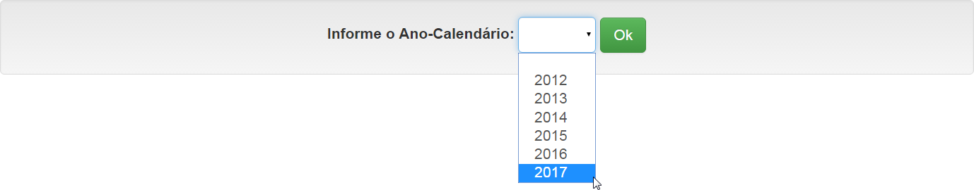

No exemplo, vamos considerar um empresário optante pelo Simei (empresário Alpha) a partir de 01/01/2016, que está acessando o programa no início de novembro/2017.

Ao selecionar o ano-calendário, o PGMEI verifica se existe alguma pendência relativa à entrega de DASN-Simei dos anos anteriores. Havendo pendência, o usuário deverá, primeiramente, realizar as apurações do ano omisso e entregar a respectiva declaração.

O empresário Alpha, optante pelo Simei desde 01/01/2016, ao tentar gerar os DAS do ano de 2017, recebeu a seguinte mensagem:

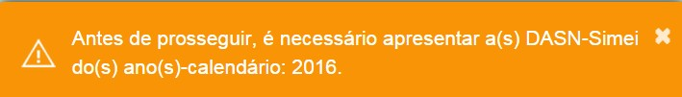

Caso o MEI tente gerar um DAS para período em que não é optante, será apresentada a mensagem:

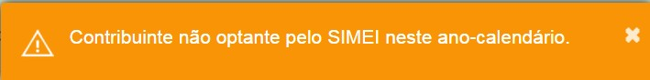

# TELA RESUMO DO DAS A SER GERADO

Após selecionar o ano e clicar em “Ok”, o PGMEI fará um resumo dos valores devidos e dos DAS que serão

gerados, atualizados com multa e juros, se for o caso.

O aplicativo permite que o usuário selecione um PA, alguns ou todos os PA do ano, para apuração e geração dos DAS.

Continuando o exemplo do empresário Alpha, selecionamos o ano de 2016, que está em atraso. Foi apresentado o resumo dos valores devidos.

Clicamos no check box  para selecionar todos os PA do ano.

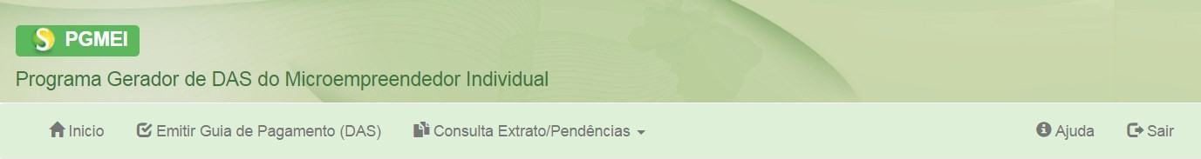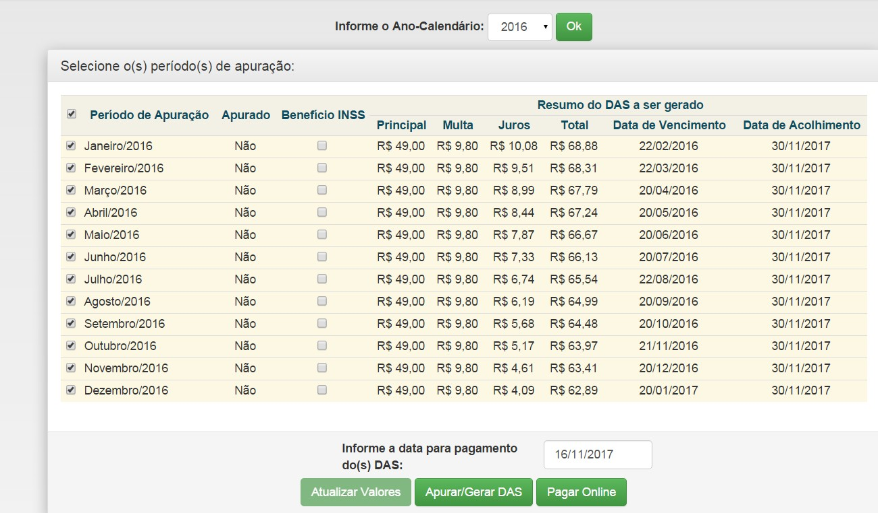

Após selecionar o ano-calendário, o aplicativo exibe tela com os seguintes campos:

* Período de Apuração (PA): mês de referência
* Apurado: indica se existe apuração realizada anteriormente (Sim ou Não);
* Situação (campo exibido apenas para o ano corrente): indica a situação do PA, se está “Liquidado”, “Devedor”, “A Vencer”, se o débito foi inscrito em “Dívida Ativa” ou se a empresa é “Não Optante”;
* Benefício INSS: informa se houve indicação de benefício previdenciário para o PA. O contribuinte deve marcar a opção “Benefício INSS” apenas se recebeu benefício de salário-maternidade, auxílio-doença ou auxílio-reclusão relativo ao mês selecionado e se o período do benefício abranger o mês inteiro (do primeiro ao último dia). Mais informações, ver item 4.7.
* Resumo do DAS a ser gerado: com os valores de principal, multa, juros e total; data de vencimento e data de acolhimento do DAS (data limite para pagamento do DAS gerado).

# ATENÇÃO!

## A indicação indevida de benefício previdenciário configura declaração falsa, podendo sujeitar o contribuinte responsável às seguintes consequências fiscais e penais: não contagem do período em atraso para fins de carência na obtenção de benefício previdenciário; cobrança da dívida com imposição de multa de ofício; restrição para obtenção de certidão; inscrição no cadastro de inadimplentes e representação fiscal para fins penais.

Ao clicar no botão “Apurar/Gerar DAS”, a apuração/retificação do PA selecionado será salva e o DAS será gerado.

No exemplo do empresário Alpha, como selecionamos todos os PA do ano de 2016, foram gerados os DAS dos PA de 01 a 12/2016.

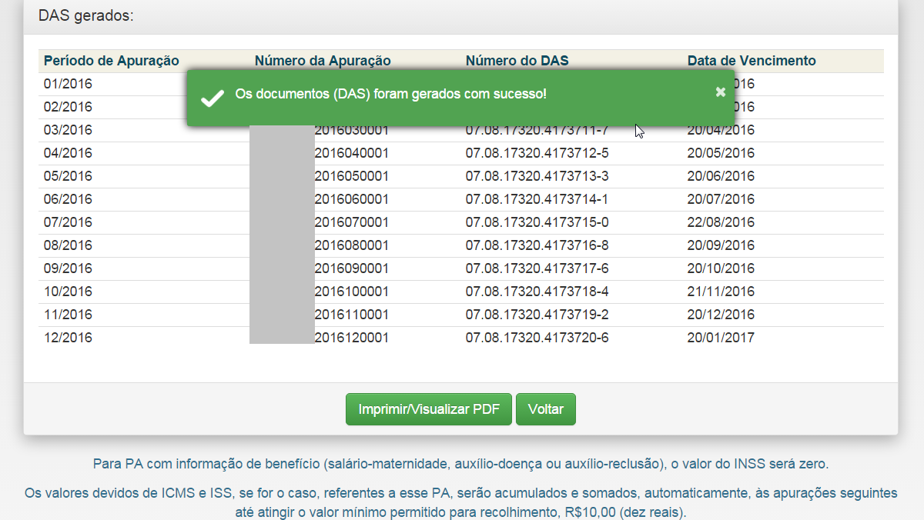

Ao clicar no botão “Imprimir/Visualizar PDF”, será aberto um arquivo em PDF com todos os DAS gerados.

No exemplo do empresário Alpha, observe que a declaração anual (DASN-Simei) original do ano de 2016, ainda não foi feita (fizemos apenas as apurações mensais no PGMEI). Na sequência, o usuário deve sair do PGMEI e acessar a DASN-Simei – Declaração Anual para o MEI, para preencher os dados de receita auferida no ano, informação se possui empregado e transmissão da declaração.

Para informações sobre o preenchimento da DASN-Simei, inclusive prazo de entrega, acesse o “Manual da

DASN-Simei”, disponível no portal do Simples Nacional, item “Manuais”.

No exemplo do empresário Alpha, após a transmissão da DASN-Simei em atraso, o usuário ficou liberado para apurar o próximo ano-calendário (2017).

Retornando ao PGMEI, opção Emitir Guia de Pagamento (DAS), selecionamos o ano de 2017 e clicamos em OK.

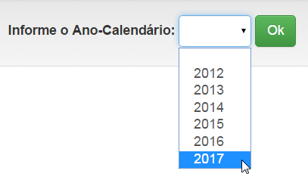

A tela com o resumo do DAS a ser gerado é apresentada antes do usuário selecionar o(s) período(s) que deseja apurar e gerar DAS.

A coluna “Apurado = Não” indica que não existe apuração anterior. Neste caso, o aplicativo considera,

inicialmente, que não há benefício previdenciário.

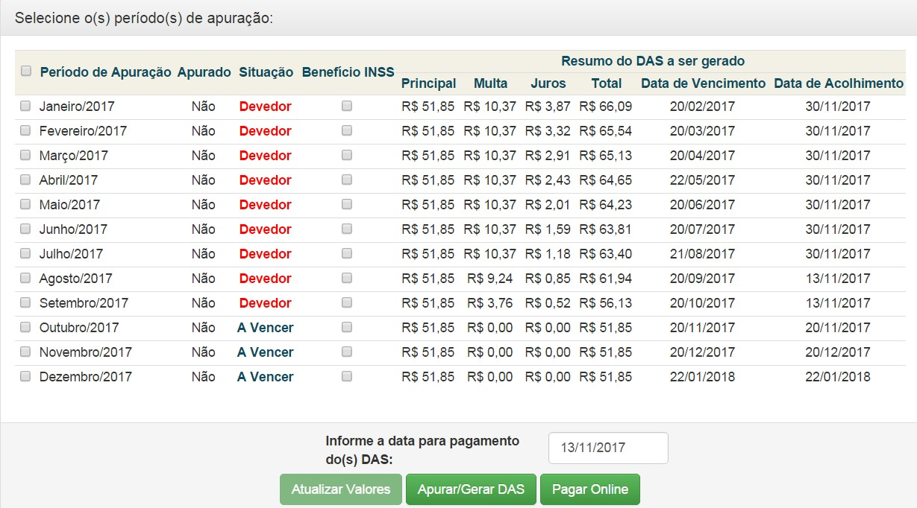

# ATENÇÃO!

## A tela com o resumo do DAS a ser gerado só será apresentada para os períodos de apuração (PA) a partir de 2014.

A coluna “Situação” será apresentada somente para o ano corrente (ano atual), e pode apresentar as seguintes informações:

* + Liquidado - pagamento integral do valor apurado;
  + Devedor - sem pagamento integral para PA já vencido;
  + A Vencer - PA não vencido;
  + Dívida Ativa – o saldo devedor de determinado PA foi enviado para inscrição em dívida ativa;
  + Não Optante - não optante pelo Simei em determinado PA do ano.

O aplicativo sugere como “Data para Pagamento” a data mais favorável ao contribuinte, mas permite alteração.

Ao passar o mouse sobre a situação de cada PA, o aplicativo apresenta a data de vencimento. Ao clicar sobre a situação do PA 12/2017, por exemplo, o aplicativo apresenta a data de vencimento igual a 22/01/2018. Como a consulta foi realizada em 13/11/2017, a situação desse PA, à época da consulta, foi “A Vencer”.

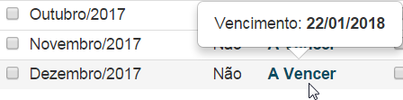

Ao passar o mouse sobre o valor do campo “Principal”, o aplicativo detalha os valores devidos por tributo.

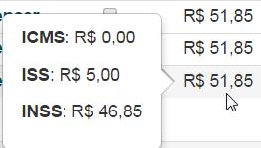

# INFORMAR DATA PARA PAGAMENTO

O usuário poderá gerar o DAS para pagamento até a data de vencimento, ou, se estiver em atraso, para pagamento até a data de acolhimento constante no documento (DAS). Poderá, ainda, informar uma data para pagamento diferente da sugerida pelo aplicativo.

O aplicativo sempre considera a data de pagamento mais vantajosa ao contribuinte, mas permite alteração.

No exemplo, considerou como data para pagamento o dia 13/11/2017.

Essa data serve para calcular os acréscimos legais (multa e juros) dos PA já vencidos. Acréscimos legais:

Multa: 0,33% ao dia a partir do primeiro dia útil seguinte ao vencimento, limitada a 20%;

Juros: taxa Selic acumulada partir do mês seguinte ao vencimento + 1% no mês do pagamento.

A data limite de acolhimento de cada DAS (data limite para pagamento do DAS gerado) pode ser diferente da

“data para pagamento” informada.



(...)

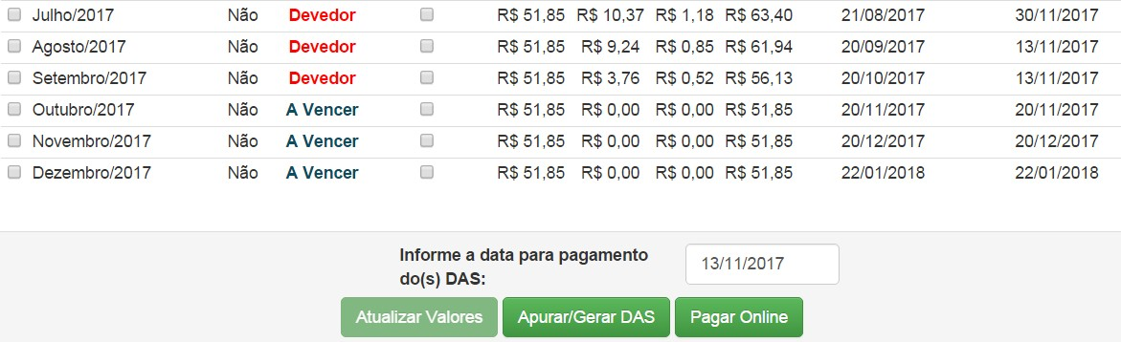

No exemplo (lembrando que o acesso foi realizado no dia 13/11/2017):

* PA 07/2017: a data limite para acolhimento do DAS é 30/11/2017. Como a multa já está no limite de 20%, não há diferença de acréscimos legais para pagamento até o dia 30/11/2017, por isso o aplicativo apresenta essa data e não o dia 13/11/2017;
* PA 08 e 09/2017: a data limite para acolhimento do DAS é 13/11/2017, pois a multa ainda é diária. Assim, o DAS a ser gerado será válido apenas para pagamento até este dia;
* PA 10/2017: a data limite para acolhimento do DAS é 20/11/2017, data de vencimento desse PA. Até essa data, não há incidência de multa e juros.

Se o usuário alterar a data para pagamento sugerida e clicar na tecla “Enter”, automaticamente o aplicativo

apresentará os novos valores corrigidos de acordo com a nova data informada.

No exemplo, alteramos a “data para pagamento” para o dia 16/11/2017. Compare o valor total dos PA 08 e 09/2017 com a tela anterior.



(...)

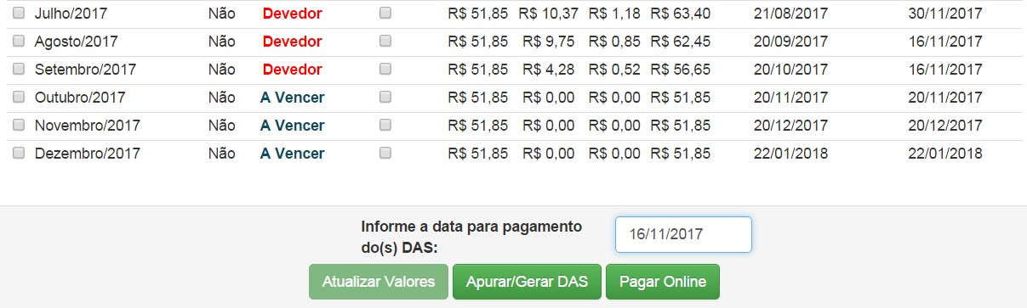

O usuário deve selecionar uma data para pagamento igual ou posterior à data atual e que esteja dentro do próprio mês da consulta, em virtude do cálculo dos acréscimos legais dos PA vencidos. Caso contrário, apresentará mensagem:





A data de acolhimento do DAS sempre será um dia útil, em que há expediente bancário. Se o usuário selecionar um dia não útil, o aplicativo vai considerar o dia útil seguinte.

No exemplo, ao selecionar o dia 18/11/2017 (sábado), o aplicativo calculou os acréscimos (PA 09/2017) para pagamento no dia 20/11/2017.



(...)

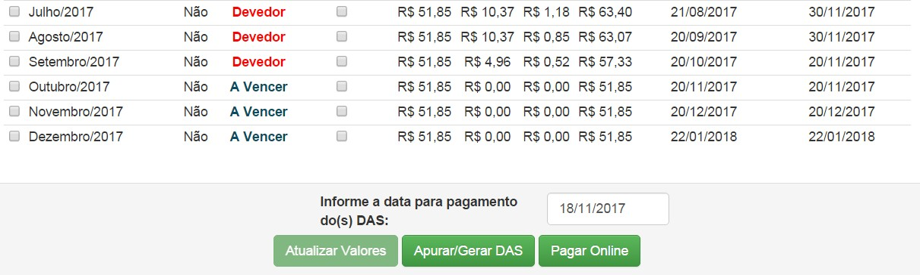

# ATUALIZAR VALORES

Na tela com o resumo do DAS a ser gerado, caso o usuário altere a informação sobre “Benefício INSS” (marque ou desmarque o campo), para consultar os novos valores, realizar a apuração/retificação e gerar o DAS, é necessário antes clicar no botão “Atualizar Valores”.

No exemplo, vamos considerar que o MEI esteve em auxílio-doença durante todo o mês de janeiro e fevereiro/2017. Ao acessar “Emitir Guia de Pagamento (DAS)” > ano 2017 > OK, é apresentada a tela com o resumo dos valores:

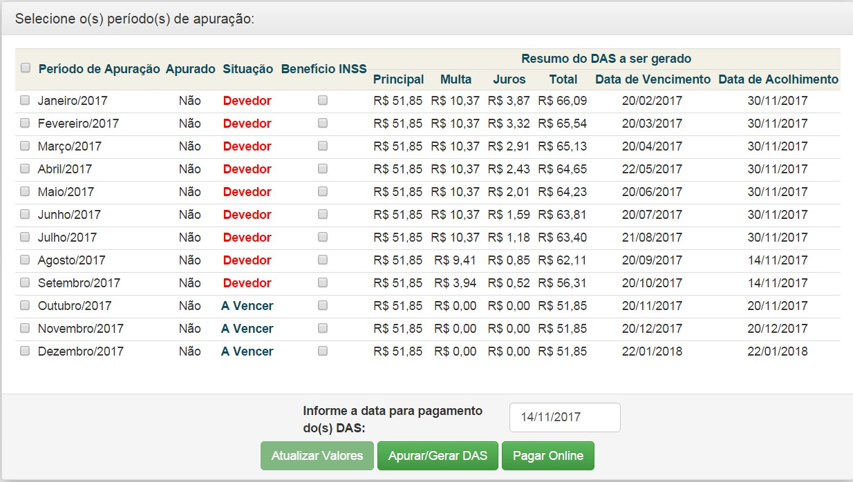

Ao marcar “Benefício INSS” e clicar em “SIM”, será apresentada a seguinte mensagem:

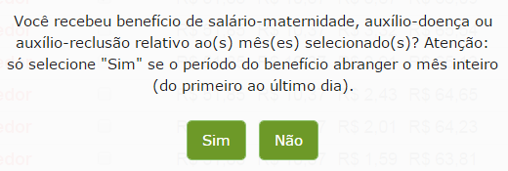

Na sequência, o botão “Atualizar Valores” ficará habilitado:

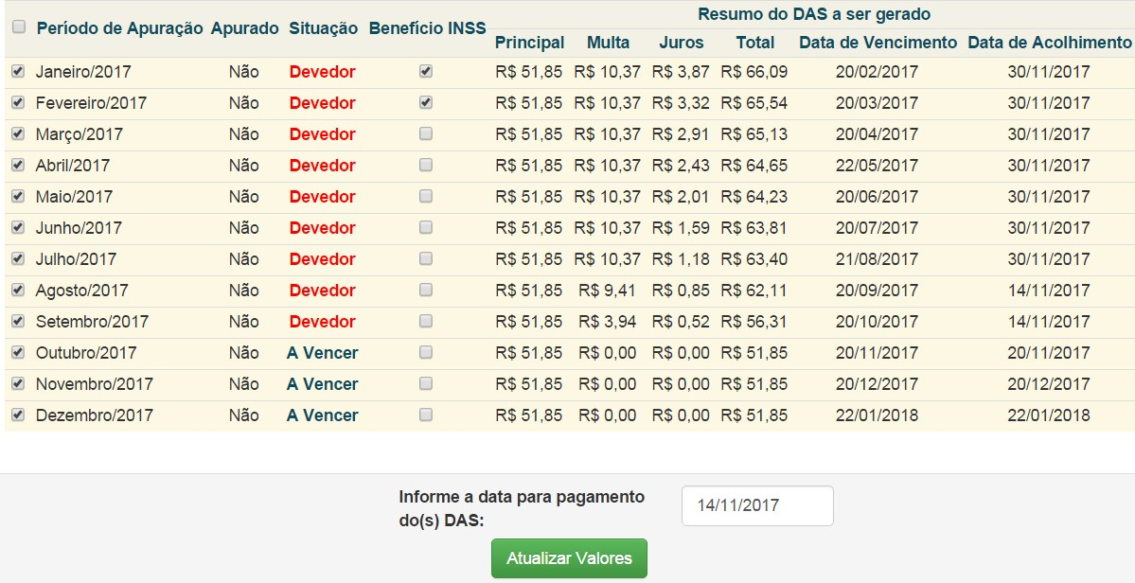

Após clicar em “Atualizar Valores”, serão apresentados os valores devidos e resumo dos DAS a serem gerados,

considerando a informação sobre benefício:

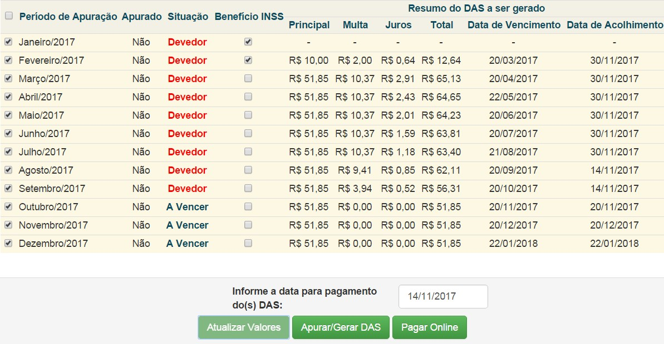

Quando é marcado o campo “Benefício INSS”, o valor do INSS não é calculado. Para esses períodos de apuração (PA), o MEI deve recolher em DAS apenas os valores devidos de ICMS e/ou ISS.

No exemplo, em 01 e 02/2017, são devidos R$ 5,00 de ISS em cada PA. O aplicativo acumulou, automaticamente, o valor devido dos dois períodos, até atingir o valor mínimo para recolhimento de R$ 10,00.

# ATENÇÃO!

**Informações detalhadas sobre benefício previdenciário constam no item 4.7**

# APURAR/GERAR DAS

Para concluir a apuração/retificação do PA e gerar o DAS, se for o caso, é necessário clicar no botão

“Apurar/Gerar DAS”.

O aplicativo salva a apuração/retificação realizada e apresenta mensagem informando sobre a geração, ou não, do DAS, em cada PA.

Na tela a seguir, em outro exemplo, o usuário selecionou o PA 07/2017, que estava devedor, e clicou em Apurar/Gerar DAS:

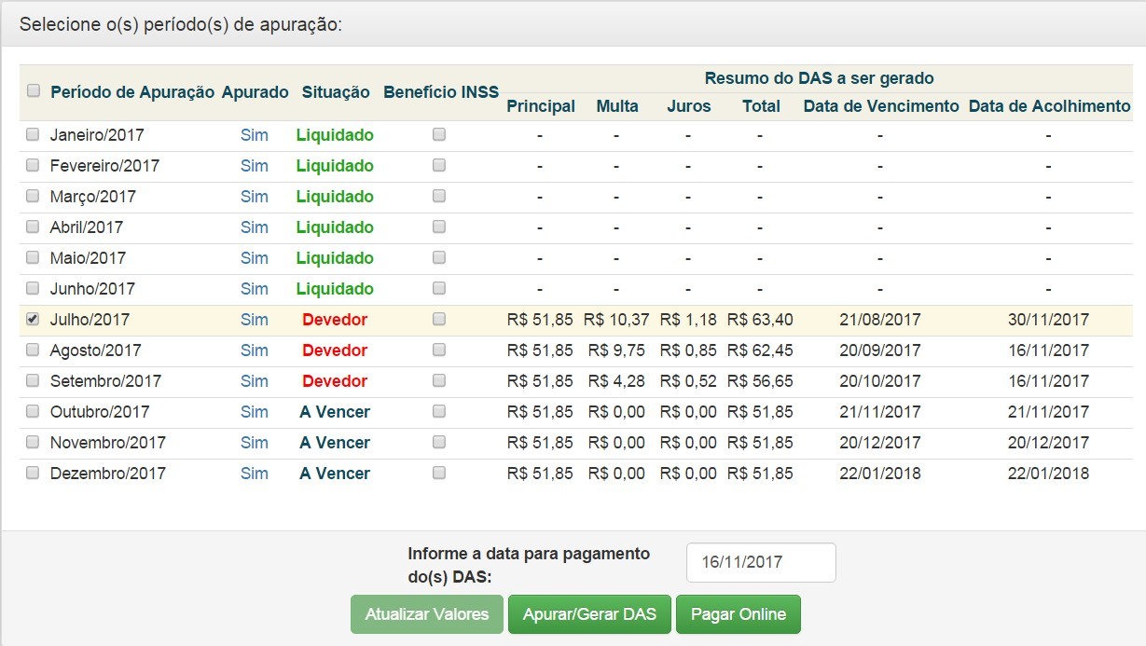

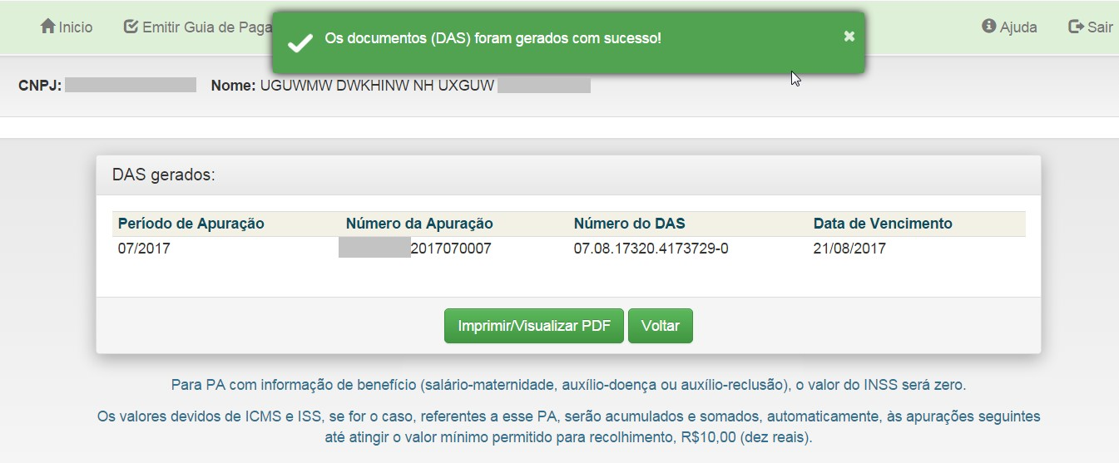

Se o usuário não selecionar um PA, o aplicativo exibe a seguinte mensagem:



Ao clicar no botão “Imprimir/Visualizar PDF” o usuário pode abrir ou salvar o arquivo do(s) DAS gerado(s).

# ATENÇÃO!

## Até 27/09/2020, quando havia informação de benefício para qualquer PA do ano selecionado, o aplicativo selecionava todos os PA do respectivo ano, automaticamente, ou seja, não era possível selecionar apenas um PA para apuração/geração do DAS.

**A partir de 28/09/2020, havendo informação de benefício, o aplicativo seleciona automaticamente o próximo PA do respectivo ano, a fim de controlar os valores diferidos (inferiores a R$10,00). Ver item 4.7.**

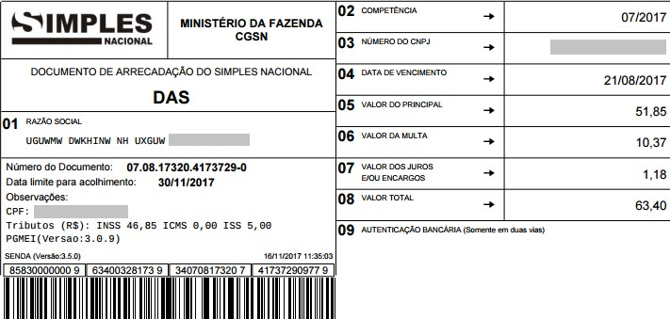

Caso o usuário selecione um PA que esteja integralmente pago, não será gerado DAS, mas a apuração será salva e ficará registrada (opção Consulta Extrato):

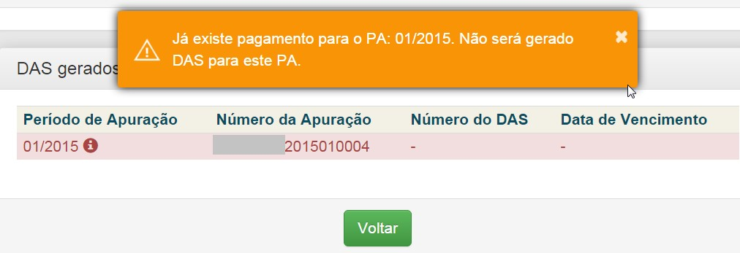

# IMPORTANTE!

**Cada vez que o usuário aciona o botão “Apurar/Gerar DAS” (do menu Emitir Guia de Pagamento) uma nova apuração é registrada na opção Consulta Extrato. Portanto, não é recomendada a utilização desnecessária desse recurso.**

# PAGAMENTO ONLINE

A opção "Pagar Online" gera um documento para realização do pagamento por meio de débito em conta corrente. No momento, esse serviço está disponível apenas para usuários do Banco do Brasil com acesso ao Internet Banking.

Após acessar o menu Emitir Guia de Pagamento (DAS) e informar o ano-calendário, o usuário deverá selecionar apenas um período de apuração. Em seguida, deverá informar uma data de pagamento igual ou posterior à data atual e que esteja dentro do próprio mês da consulta, em virtude do cálculo dos acréscimos legais dos PA vencidos. A data informada deverá ser um dia útil em que haja expediente bancário. Em seguida, clique em “Pagar Online”.

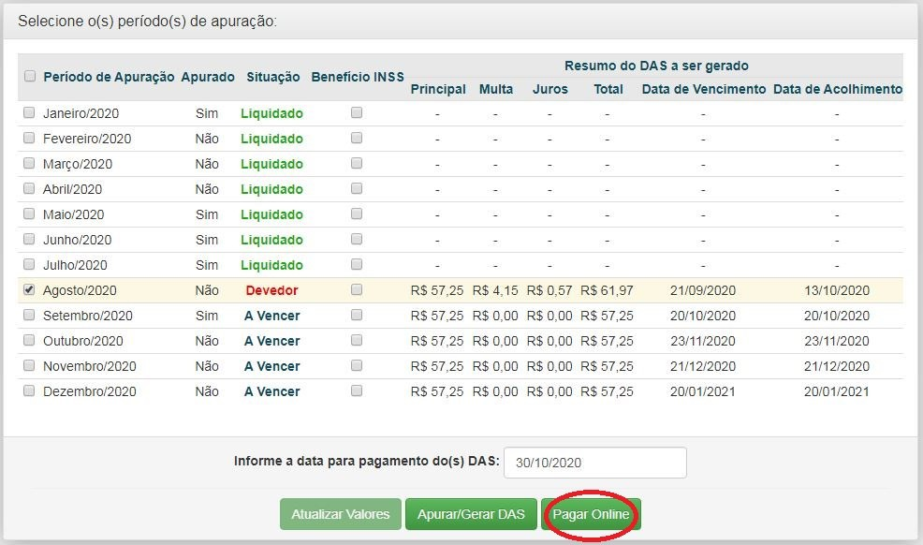

O sistema exibirá uma mensagem perguntando se o usuário é cliente do Banco do Brasil e se possui acesso ao

Internet Banking. Clique em “Sim”.

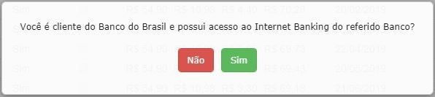

A tela seguinte exibirá as informações para realização do pagamento do DAS por meio de débito em conta corrente online. Selecione o seu banco (no momento só o Banco do Brasil está habilitado para esta modalidade de pagamento). Leia as “Observações”, siga as instruções e clique em “Prosseguir”:

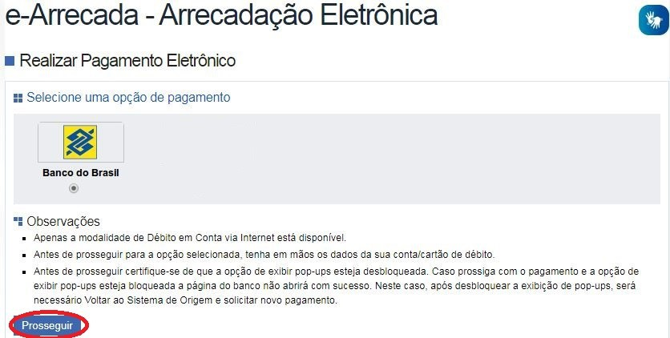

O usuário será direcionado para a página do seu Banco, onde poderá visualizar o valor a pagar antes de confirmar a transação. Caso deseje realmente pagar, siga as instruções da página do Banco.

Após a confirmação do pagamento, o sistema exibirá o “Comprovante de Arrecadação” emitido pela Receita

Federal do Brasil (RFB) e haverá a opção de “Salvar” ou “imprimir” esse comprovante.

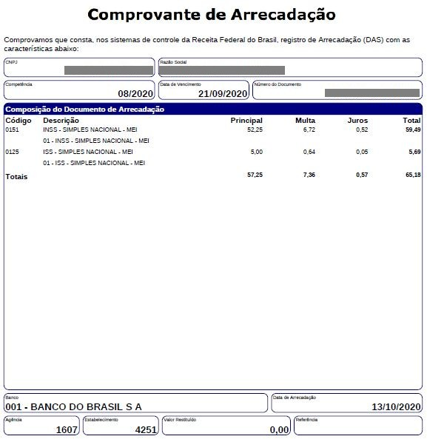

# ATENÇÃO!

## A agência e estabelecimento informados na parte inferior do Comprovante de Arrecadação referem-se à unidade do banco utilizada para a arrecadação online, não são informações da conta do contribuinte.

Caso o usuário feche a janela que exibe o “Comprovante de Arrecadação” antes de salvar ou imprimir esse documento, haverá outra janela informando que o comprovante foi emitido com sucesso e que permitirá nova emissão do comprovante. Nessa janela também há a opção de “Voltar para o Sistema de Origem”, caso seja necessário selecionar outro DAS para pagamento online.

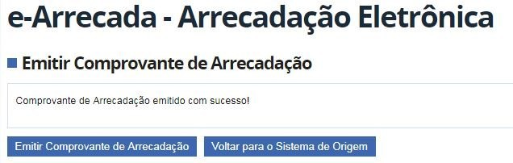

Após fechar o navegador com o PGMEI, o MEI poderá acessar seus comprovantes de arrecadação pelo Portal e-CAC, no sítio da Receita Federal do Brasil, utilizando certificado digital ou código de acesso do referido Portal. Os comprovantes estão disponíveis na aba "Pagamentos e Parcelamentos" e, na sequência, "Consulta de Comprovante de Pagamento - DARF, DAS e DJE".

# ATENÇÃO!

**No momento não é possível efetuar o pagamento online de DAS que possua tributos diferidos pela informação de benefício previdenciário. Mais informações, ver item 4.7.**

**É possível efetuar o pagamento online de apenas um DAS por vez. Caso queira pagar mais de um DAS, o usuário deverá repetir o procedimento indicado no item 4.6 para cada período de apuração.**

**Caso o usuário selecione mais de um período de apuração e clique em “Pagar Online”, o PGMEI exibirá a**

**seguinte mensagem de erro:**



# BENEFÍCIO PREVIDENCIÁRIO

Se o contribuinte usufruiu de benefício previdenciário (salário-maternidade, auxílio-doença ou auxílio-reclusão), na condição de contribuinte individual, em algum dos períodos de apuração selecionados para geração do DAS, deverá marcar “Benefício INSS” para os meses correspondentes.

# ATENÇÃO!

## O contribuinte só deve marcar “Benefício INSS” se o período do benefício abranger o mês inteiro (do primeiro ao último dia).

**Exemplo:** Início do salário-maternidade em 09/01/2017. Neste mês, a contribuição previdenciária será devida integramente pelo contribuinte individual, no valor de 5% do salário-mínimo. Nos meses de fevereiro, março e abril não haverá recolhimento de INSS em DAS pelo contribuinte, porém, em maio, sim. Nessa situação, deve marcar “Benefício INSS” apenas nos meses de fevereiro, março e abril.

Para o período de apuração (PA) com informação de benefício, o valor do INSS será zero. Os valores devidos de ICMS e ISS, se for o caso, referentes a esse período, serão acumulados e somados, automaticamente, às apurações seguintes até atingir o valor mínimo permitido para recolhimento de R$10,00 (dez reais).

Havendo necessidade de retificar a informação prestada sobre benefício, deverá ser utilizada a opção “Emitir Guia de Pagamento (DAS), mesmo nos casos em que não há DAS a ser recolhido (por exemplo, fez a apuração sem marcar benefício, indevidamente, recolheu o DAS integral e precisa retificar a apuração para informar que esteve em benefício). Neste caso, o sistema apresentará mensagem de que não há DAS a ser gerado e a apuração retificadora será salva, e estará disponível para consulta no menu Consulta Extrato/Pendências > Consulta Extrato.

Ao passar o mouse sobre o item “Benefício INSS”, aparece uma explicação sobre quando deve ser selecionada

essa opção.

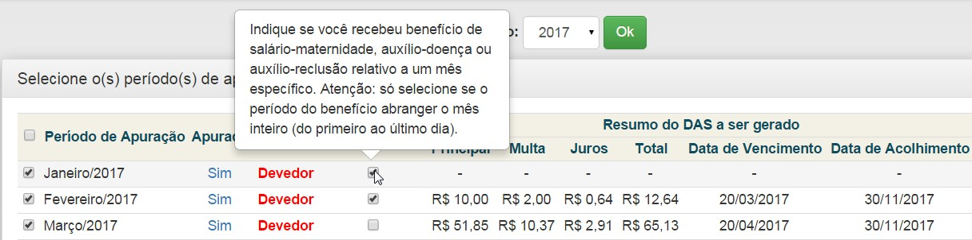

Caso haja marcação de benefício previdenciário, o aplicativo fará automaticamente a apuração do mês seguinte, a fim de controlar os valores diferidos (inferiores a R$ 10,00).

Seguindo o exemplo da empresa Alpha, com marcação de benefício em 01 e 02/2017, ao clicar em

“Apurar/Gerar DAS”, o aplicativo apresenta uma tela com as apurações/retificações salvas e os DAS gerados.

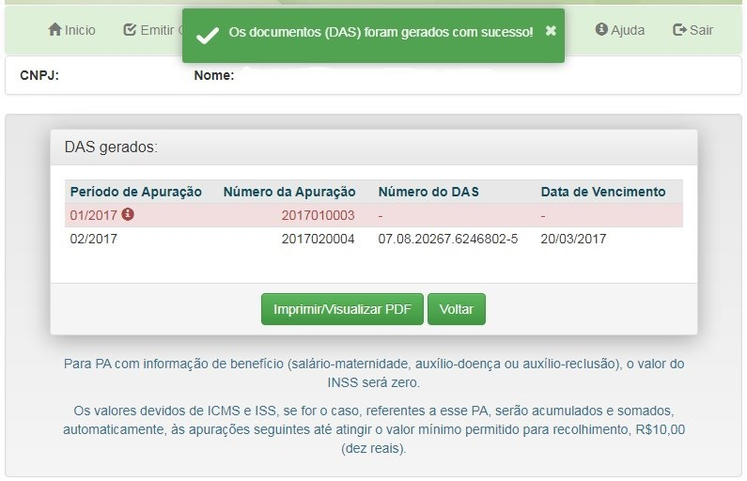

Como o MEI marcou “Benefício INSS” para 01 e 02/2017, não foi calculada a contribuição ao INSS. Em 01 e 02/2017, o valor devido em cada PA será de R$ 5,00 (ISS). Não será gerado DAS para o PA 01/2017 (valor inferior ao mínimo permitido para recolhimento). O valor relativo ao PA 01/2017 será somado à apuração seguinte (02/2017).

Ao passar o mouse sobre o valor do campo principal, caso o valor do DAS a ser gerado se refira a mais de um PA, é possível consultar os valores acumulados.

No nosso exemplo, ao passar o mouse sobre o valor de R$ 10,00 do PA 02/2017, aparece o detalhamento de que R$ 5,00 é valor acumulado do PA 01/2017.

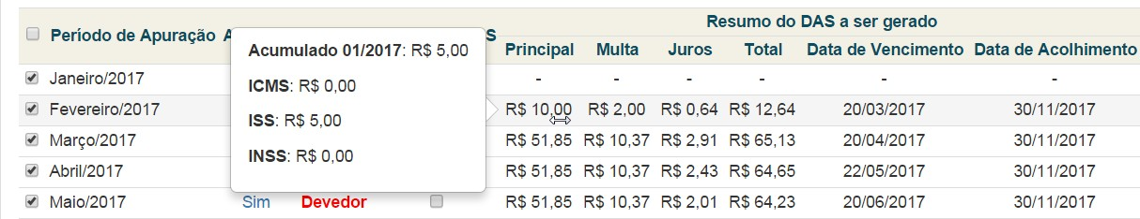

Ao passar o mouse sobre o símbolo “i”, será apresentada mensagem de que não foi gerado DAS para o PA

01/2017.

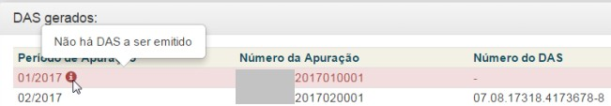

# ATENÇÃO!

## No momento não é possível utilizar o serviço de pagamento online do PGMEI para o DAS que possua valores de tributos diferidos em virtude da informação de benefício previdenciário.

## Períodos de apuração 03 A 05/2021 e Benefício Previdenciário

Caso haja informação de benefício previdenciário para os períodos de apuração 03 a 05/2021, prorrogados pela Resolução CGSN/SE 158/2021, o valor de ISS e ICMS será diferido para o PA seguinte e incluído no DAS Quota Única ou no DAS 1ª Quota, conforme o caso.

No exemplo a seguir, informado benefício para o PA 03/2021, o valor de R$ 5,00 de ISS foi acrescentado no DAS Quota Única do PA 04/2021.

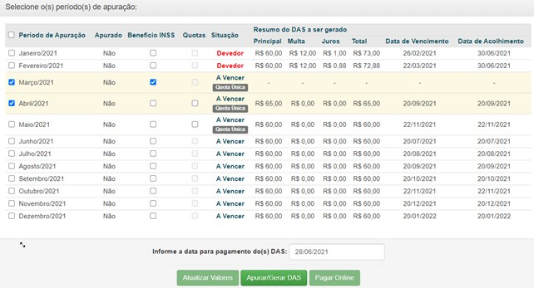

No exemplo a seguir, informado benefício para o PA 03/2021, o valor de R$ 5,00 de ISS foi acrescentado no DAS 1ª Quota do PA 04/2021.

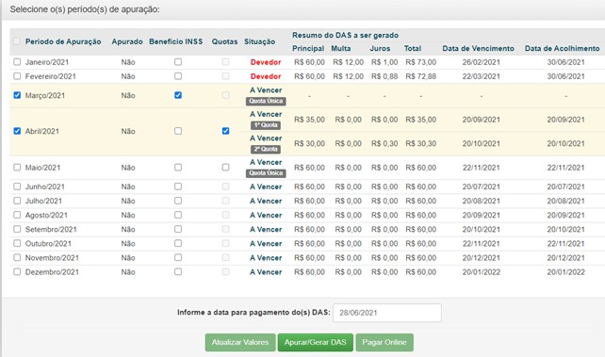

Para mais informações sobre os PA 03 a 05/2021, prorrogados, ver item 4.11.

## Débito Automático e Benefício Previdenciário

O processamento do débito automático ocorre todo dia 11, referente ao período de apuração (PA) do mês anterior (por exemplo, dia 11/10/2020 é executado o processamento do PA 09/2020, com vencimento para 20/10/2020).

O MEI optante pelo débito automático e que passe a usufruir de benefício previdenciário (salário-maternidade, auxílio-doença ou auxílio-reclusão) deve realizar a apuração do respectivo período no PGMEI, selecionando "Benefício INSS", antes do processamento do débito automático, a fim de informar a situação de benefício, para que o valor seja debitado corretamente de sua conta corrente.

Em caso de valor diferido (marca de benefício previdenciário) ou diferenças inferiores a R$ 10,00, o DAS do débito automático será gerado apenas no processamento do PA em que o valor acumulado atingiu o limite mínimo para pagamento.

**Exemplo 1:** MEI optante pelo débito automático possui atividades de comércio e prestação de serviços. Esteve durante todo o mês de setembro de 2020 em gozo de benefício previdenciário.

O valor devido em DASMEI relativo ao PA 09/2020 é de R$ 6,00 (R$ 1,00 ICMS e R$ 5,00 ISS). Como não atingiu o valor mínimo para recolhimento, será somado ao valor devido do PA 10/2020 (com vencimento em 20/11/2020).

* + - * Até o dia 10/10/2020, o MEI deve apurar no PGMEI o período de apuração 09/2020, com informação de benefício previdenciário (marcar “Benefício INSS”). No PGMEI será gerado um DAS do PA 10/2020 agrupado com o valor residual do PA 09/2020. Como está em débito automático, o MEI não deve realizar o pagamento do DAS, a apuração serve apenas para informar a situação de benefício.
      * Em 11/11 o sistema irá gerar o DAS do débito automático, considerando a informação de benefício prestada pelo MEI para o mês de setembro. O DAS englobará o valor devido do PA 09/2020 (R$ 6,00) e do PA 10/2020 (R$ 58,25), sendo debitado na conta corrente do MEI no dia 20/11/2020.

# IMPORTANTE!

**No exemplo acima, caso o MEI faça a apuração do PA 09/2020 e preste a informação da situação de benefício previdenciário após o dia 10/10, será gerado DAS de débito automático com o valor integral para**

**o PA 09/2020 (R$ 58,25) e débito na conta corrente no dia 20/10/2020. Neste caso, caberá ao MEI solicitar**

**o pedido de restituição do valor recolhido a título de INSS.**

**Exemplo2:** MEI optante pelo débito automático possui atividades de comércio e prestação de serviços. Esteve durante todos os dias dos meses de setembro e outubro de 2020 em gozo de benefício previdenciário.

O valor devido em DASMEI relativo ao PA 09/2020 é de R$ 6,00 (R$ 1,00 ICMS e R$ 5,00 ISS). Como não atingiu o valor mínimo para recolhimento, será somado ao valor devido do PA 10/2020 (com vencimento em 20/11/2020).

* Até o dia 10/10/2020, o MEI deve apurar no PGMEI o período de apuração 09/2020, com informação de benefício previdenciário (marcar “Benefício INSS”). No PGMEI será gerado um DAS do PA 10/2020 agrupado com o valor residual do PA 09/2020. Como está em débito automático, o MEI não deve realizar o pagamento do DAS, a apuração serve apenas para informar a situação de benefício.
* Como durante todos o mês de outubro o MEI também usufruiu de benefício previdenciário, até o dia 10/11/2020, ele deve apurar no PGMEI o período de apuração 10/2020 com essa informação (marcar “Benefício INSS”). No PGMEI será gerado um DAS do PA 10/2020 agrupado com o valor residual do PA 09/2020. Como está em débito automático, o MEI não deve realizar o pagamento do DAS, a apuração serve apenas para informar a situação de benefício.
* Em 11/11 o sistema irá gerar o DAS do débito automático, considerando a informação de benefício prestada pelo MEI para os meses de setembro e outubro. O DAS englobará o valor devido do PA 09/2020 (R$ 6,00) e do PA 10/2020 (R$ 6,00), sendo debitado na conta corrente do MEI no dia 20/11/2020.

# IMPORTANTE!

**No exemplo acima, caso o MEI faça a apuração do PA 09/2020 e preste a informação da situação de benefício previdenciário após o dia 10/10, será gerado DAS de débito automático com o valor integral para o PA 09/2020 (R$ 58,25) e débito na conta corrente no dia 20/10/2020.**

**Situação semelhante ocorrerá caso o MEI faça a apuração do PA 10/2020 e preste a informação da situação de benefício previdenciário após o dia 10/11. Nesse caso, será gerado DAS de débito automático com o valor integral para o PA 10/2020 (R$ 58,25) e débito na conta corrente no dia 20/10/2020. Se isso ocorrer, caberá ao MEI solicitar o pedido de restituição do valor recolhido a título de INSS.**

# DASN-SIMEI RETIFICADORA AUTOMÁTICA

Se o MEI efetuar a retificação de um PA para o qual já foi entregue DASN-Simei (exceto declaração de extinção), alterando informação já prestada sobre benefício previdenciário ou após perder a condição de MEI transportador autônomo de cargas, nos termos da Res. CGSN nº 140/2018, o aplicativo PGMEI apresentará mensagem solicitando a confirmação da alteração, e transmitirá uma DASN-Simei retificadora de forma automática. Os demais dados não alterados serão mantidos na retificadora.

Na tela a seguir, em outro exemplo, o MEI tinha informado, indevidamente, benefício previdenciário para o PA 11/2016 e transmitido a DASN-Simei do ano-calendário 2016.

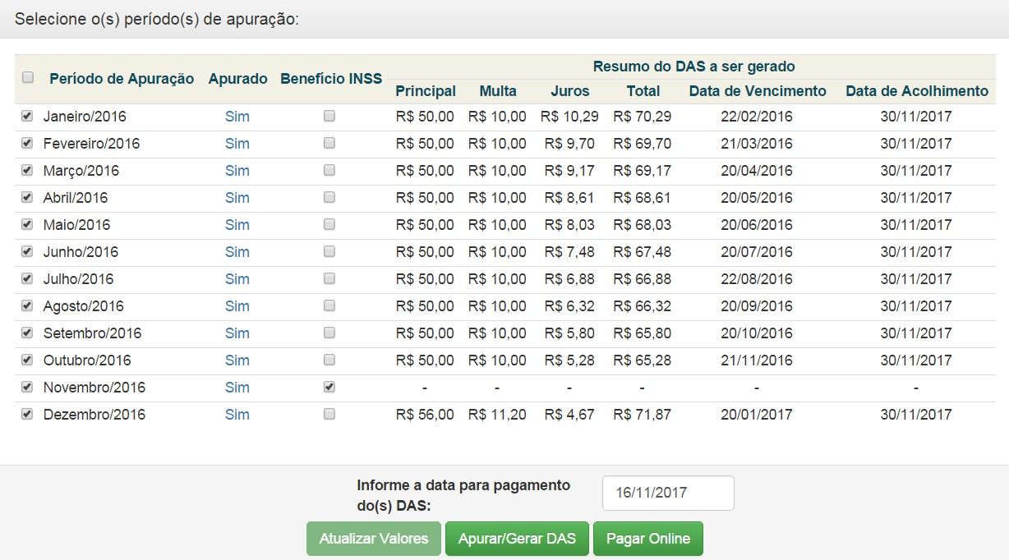

Ao retificar a apuração no PGMEI, desmarcando a informação de benefício para o PA 11/2016, o aplicativo apresenta mensagem de confirmação e transmite a DASN-Simei retificadora de forma automática com os novos valores declarados, mantendo as informações sobre receita bruta e empregados da declaração anterior.

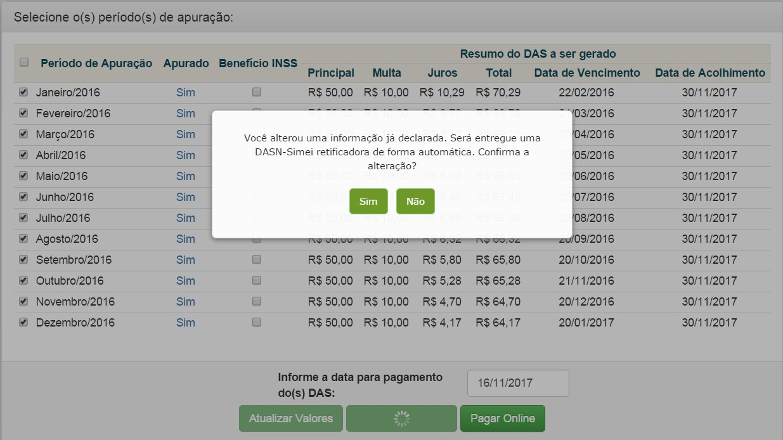

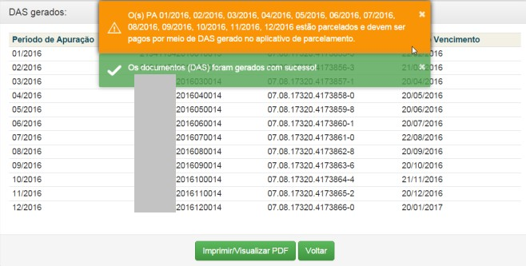

No portal do Simples Nacional, menu Simei – Serviços > Cálculo e Declaração > Consulta Declaração Transmitida do MEI, é possível consultar a DASN-Simei retificadora automática entregue pelo PGMEI.

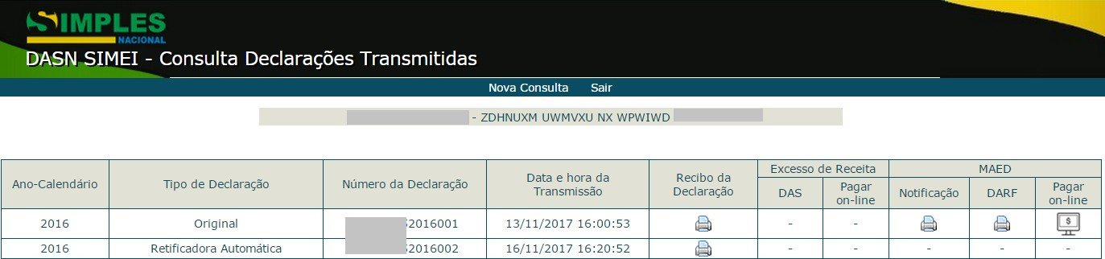

# PERÍODO DE APURAÇÃO PARCELADO

Se o MEI realizar uma retificação para período de apuração (PA) que está parcelado, a nova apuração será salva. O PGMEI gerará os DAS, mas apresentará mensagem alertando que os PA estão parcelados e que devem ser pagos por meio do DAS de Parcela, emitido, mensalmente, no aplicativo de parcelamento.

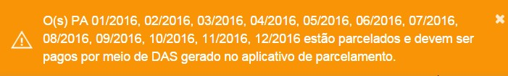

# IMPORTANTE!

**Os débitos parcelados devem ser pagos por meio do DAS de Parcela gerado nos aplicativos de Parcelamento (convencional, especial ou PERT-SIMEI). O não pagamento do DAS de Parcela mensal poderá acarretar a rescisão do parcelamento.**

**O PGMEI permite a geração de DAS e DAS de Cobrança para débitos parcelados, contudo, essa opção deve ser utilizada em situações excepcionais, quando, por exemplo, o MEI desejar liquidar o parcelamento, antecipadamente.**

# DÉBITO ENVIADO PARA INSCRIÇÃO EM DÍVIDA ATIVA

Os débitos não regularizados pelo MEI poderão ser enviados para inscrição em dívida ativa da União (INSS), Estado (ICMS), Municípios (ISS) e DF (ICMS e ISS), se for o caso.

Como a geração de DAS no PGMEI é permitida apenas para os débitos que estejam em cobrança na RFB, após o envio para inscrição em dívida ativa, a regularização deverá ser feita da seguinte maneira:

* + - INSS: DAS da Dívida Ativa da União gerado no portal da PGFN.
    - ICMS e ISS: guia própria do Estado, DF ou Município.

Ao selecionar o ano-calendário, o PGMEI verifica se existem débitos enviados para inscrição em dívida ativa. Caso haja algum débito nessa situação, a aplicação exibirá mensagem descrevendo o PA, tributo, valor e o Ente Federado que recebeu o débito para inscrição.

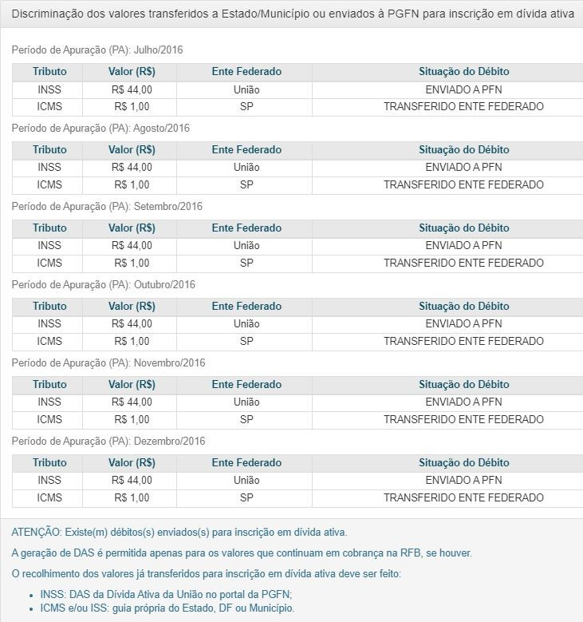

# ATENÇÃO!

## A mensagem do PGMEI tem por objetivo informar o MEI que o seu débito deixou de ser cobrado e controlado pela RFB. A partir desse momento, o débito passou a ser cobrado pela PGFN, Estado ou Município, conforme o caso, e o PGMEI não permitirá a emissão do DAS para recolhimento desses valores.

**Portanto, ainda que o débito inscrito em dívida ativa tenha sido regularizado, posteriormente, junto à PGFN ou entes federados, o PGMEI continuará apresentando essa mensagem.**

Caso o usuário selecione um PA com saldo devedor enviado para inscrição em dívida ativa e clique no botão

“Apurar/Gerar DAS”, a aplicação exibirá mensagem de que não foi emitido DAS para esse PA.

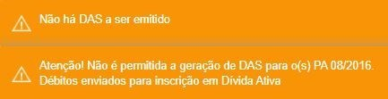

Se parte dos débitos estiver enviada para inscrição e parte permanecer em cobrança na RFB, o PGMEI permitirá a geração do DAS apenas do valor ainda em cobrança na RFB.

## Exemplo:

O MEI tem em seu cadastro atividades de comércio e de serviços. Portanto, são devidos INSS, ICMS e ISS. Esse contribuinte acessou o PGMEI e selecionou o ano de 2016. Após a seleção, o aplicativo exibiu a mensagem informando que para os PA julho e agosto de 2016, os débitos de INSS (R$ 44,00) foram enviados para inscrição em dívida ativa pela PFN e os débitos de ICMS (R$ 1,00) foram transferidos para cobrança pelo Estado de São Paulo.

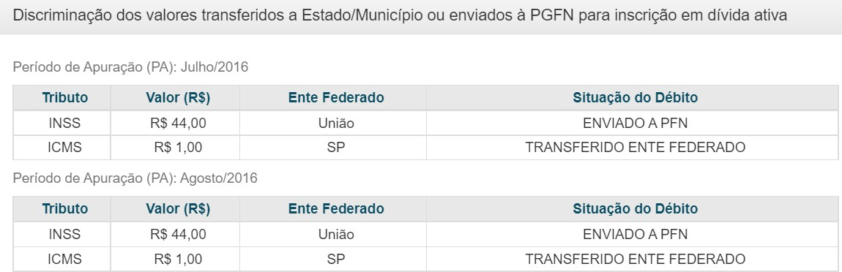

No entanto, o ISS não foi transferido para o Município e continua em cobrança na RFB. Nesse caso, o contribuinte conseguirá emitir DAS com o valor desse tributo.

Como o valor mínimo para geração de DAS é de R$ 10,00, o PGMEI agrupou os débitos de ISS (R$ 5,00) DOS PA 07 e 08/2016:

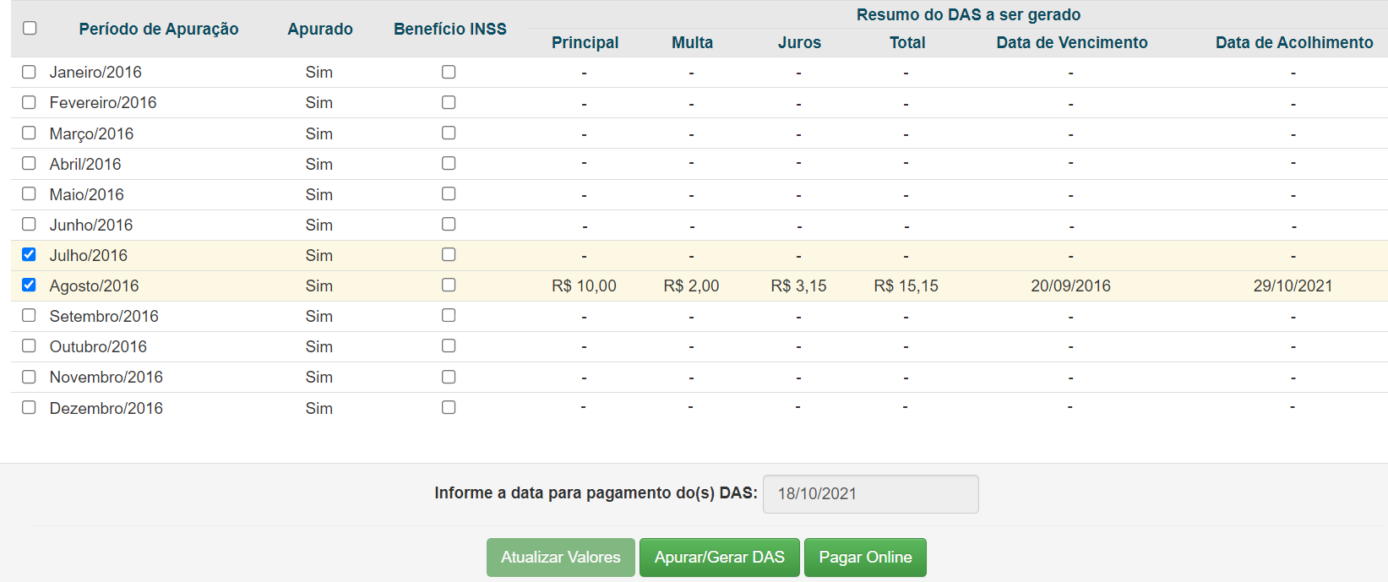

Após clicar no botão “Apurar/Gerar DAS”, o PGMEI emitirá o DAS e exibirá a seguinte mensagem:

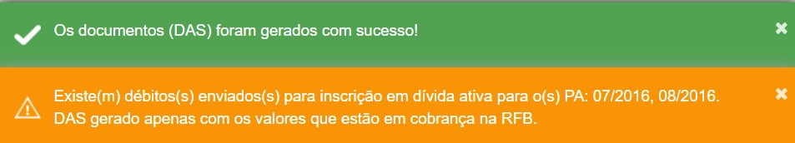

# PERÍODOS DE APURAÇÃO 03 A 05/2021 - QUOTAS

A Resolução CGSN/SE 158/2021 prorrogou o prazo para pagamento dos tributos apurados no Simei para os PA 03 a 05/2021 e permitiu que o pagamento fosse efetuado em até duas quotas da seguinte maneira:

|  |  |  |  |
| --- | --- | --- | --- |
| Período de Apuração (PA) | Vencimento Original | Vencimento Prorrogado | |
| 1ª Quota | 2ª Quota |
| 03/2021 | 20/04/2021 | 20/07/2021 | 20/08/2021 |
| 04/2021 | 20/05/2021 | 20/09/2021 | 20/10/2021 |
| 05/2021 | 21/06/2021 | 22/11/2021 | 20/12/2021 |

Para os PA 03 a 05/2021, o PGMEI permitirá a geração dos seguintes tipos de DAS:

* + - DAS Quota Única: até a data de vencimento da 1ª quota, e desde que não haja recolhimento anterior por meio de DAS 1ª Quota ou DAS 2ª Quota, o usuário poderá gerar o DAS Quota Única para o recolhimento do valor integral devido no PA;
    - DAS 1ª Quota e DAS 2ª Quota: a opção pelo recolhimento em duas quotas sempre será apresentada,

exceto no caso do MEI ter marcado “Benefício INSS”.

Observação: todos os DAS já pagos e emitidos antes dos ajustes serão considerados para fins de controle e

amortização como “DAS Quota Única”.

# ATENÇÃO!

**A opção em quotas implica a cobrança de juros a partir do primeiro dia do mês seguinte ao de vencimento da 1ª quota, ou seja, se a empresa optar pelo pagamento em quotas e efetuar o pagamento da 2ª quota no seu vencimento, será cobrado 1% de juros.**

# IMPORTANTE!

## Para o MEI que recolhe os tributos apurados no PGMEI por meio de débito automático, o valor integral relativo a cada período de apuração prorrogado será debitado de sua conta corrente na data do vencimento da primeira quota.

**Até a data de vencimento da 1ª quota serão apresentadas as opções para pagamento em “Quota Única” ou em “Duas Quotas”.**

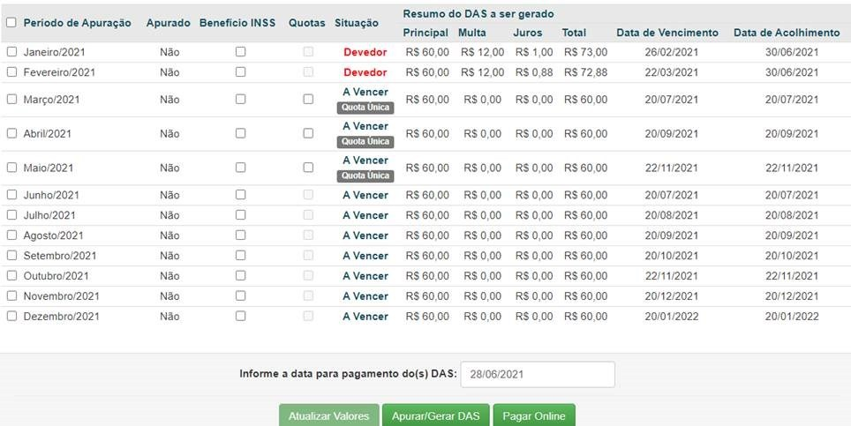

*(simulação em 28/06/2021 – MEI com valor total devido de R$ 60,00, sendo R$ 55,00 de INSS e R$ 5,00 de ISS)*

A tela apresentará como padrão a opção “Quota Única”. Para recolhimento em duas quotas, o usuário deverá selecionar a opção “Quotas” e clicar no botão “Atualizar Valores”.

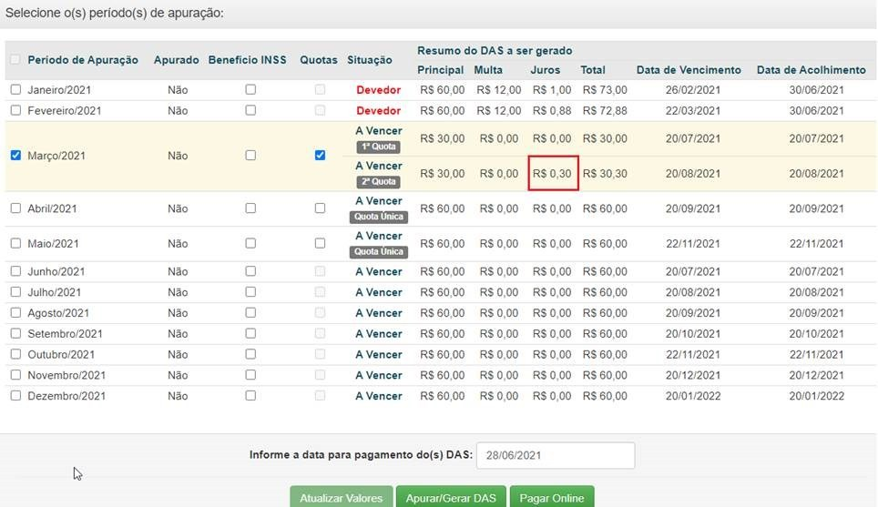

No exemplo do PA 03/2021, o contribuinte tem a opção pelo recolhimento do valor integral em quota única, sem acréscimos, até o vencimento prorrogado (20/07/2021), ou a opção de recolhimento em duas quotas.

Nessa situação, o DAS da segunda quota foi calculado com data de acolhimento para o seu vencimento (20/08/2021) com a cobrança dos juros.

O contribuinte pode utilizar a opção “Informe a data para pagamento do(s) DAS”, caso deseje gerar um DAS para

recolhimento em outra data.

**Após o vencimento da primeira quota, o sistema apresenta apenas a opção apara pagamento em “duas quotas”.**

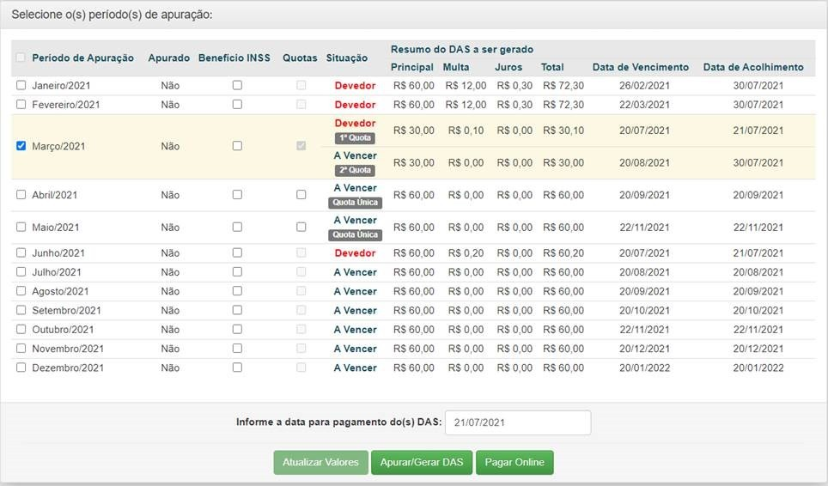

*(simulação em 21/07/2021*)

A depender da data em que o contribuinte acessar a “Emitir Guia de Pagamento (DAS)” no PGMEI”, o sistema

apresentará o cálculo das quotas da seguinte maneira:

1. Após o vencimento da primeira quota e até o último dia útil do mesmo mês, o DAS da primeira quota será calculado com validade para pagamento no mesmo dia, pois a cobrança da multa é diária, de 0,33% ao dia. No exemplo do PA 03/2021, essa situação ocorreria entre 21 e 30/07/2021.

Caso o contribuinte queira recolher em outra data, dentro do mês de julho, pode utilizar a opção “Informe a data para pagamento do(s) DAS”.

O DAS da 2ª quota será gerado com data de validade para 30/07/2021, por ser mais vantajoso ao contribuinte, possibilitando o recolhimento desta quota sem nenhum acréscimo legal.

1. No mês seguinte ao do vencimento da 1ª quota e até o vencimento da 2ª quota**,** o DAS da 1ª quota será calculado com validade para pagamento no dia útil seguinte, pois a cobrança da multa é diária, de 0,33% ao dia. Além da multa, serão cobrados juros de 1%. No exemplo do PA 03/2021, essa situação ocorreria entre 01 e 20/08/2021.

Caso o contribuinte queira recolher em outra data, dentro do mesmo mês, poderá utilizar a opção “Informe a data para pagamento do(s) DAS”.

O DAS da 2ª quota será calculado para a sua data de validade, com a cobrança de juros de 1%.

1. Após o vencimento da 2ª quota**,** ambos os DAS terão acréscimos de multa e juros. A multa será de 0,33% ao dia, a partir do dia útil seguinte ao vencimento de cada quota, limitada a 20%. Os juros serão calculados a partir do mês seguinte ao do vencimento da 1ª quota (juros Selic e 1% no mês do pagamento). No exemplo do PA 03/2021, essa situação ocorre após 20/08/2021.

**Observação: c**aso o contribuinte faça a opção pelo pagamento em quotas, gere e pague uma delas, ao acessar novamente o PGMEI, após o reconhecimento do pagamento, será apresentada a opção para a geração da quota restante.

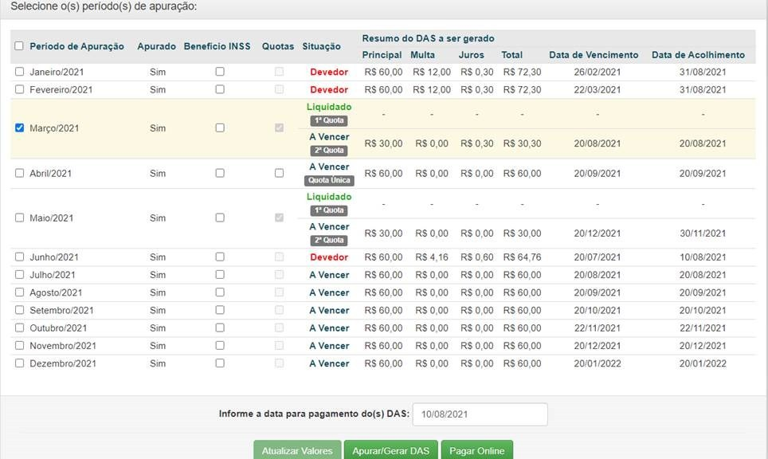

# MEI TRANSPORTADOR AUTÔNOMO DE CARGAS

Nos termos da Resolução CGSN nº 165/2022, considera-se MEI transportador autônomo de cargas, o microempreendedor individual que exerça de forma independente e exclusiva, durante todo o ano-calendário uma ou mais ocupações profissionais previstas na Tabela B do Anexo XI da Resolução CGSN nº 140/2018.

O MEI transportador autônomo de cargas poderá auferir receita bruta anual nos anos-calendário anteriores e em curso de até R$ 251.600,00 (duzentos e cinquenta e um mil e seiscentos reais) ou, no caso de início de atividades, de R$ 20.966,67 (vinte mil novecentos e sessenta e seis reais e sessenta e sete centavos) multiplicados pelo

número de meses compreendidos entre o início da atividade e o final do respectivo ano-calendário, consideradas as frações de meses como um mês inteiro.

Em contrapartida, o MEI transportador autônomo de cargas deverá pagar, por meio do DAS, valor fixo mensal correspondente à soma das seguintes parcelas:

* + - Contribuição para a Seguridade Social relativa à pessoa do empresário, na qualidade de contribuinte individual, correspondente a:

o Nas competências de janeiro a março de 2022: 5% sobre o salário-mínimo mensal.

* + - * **A partir da competência abril de 2022**: 12% sobre o salário-mínimo mensal.
    - R$ 1,00 (um real), a título de ICMS, caso seja contribuinte desse imposto.
    - R$ 5,00 (cinco reais), a título de ISS, caso seja contribuinte desse imposto.

O PGMEI identificará automaticamente se o usuário cumpre os requisitos formais para ser considerado MEI transportador autônomo de cargas.

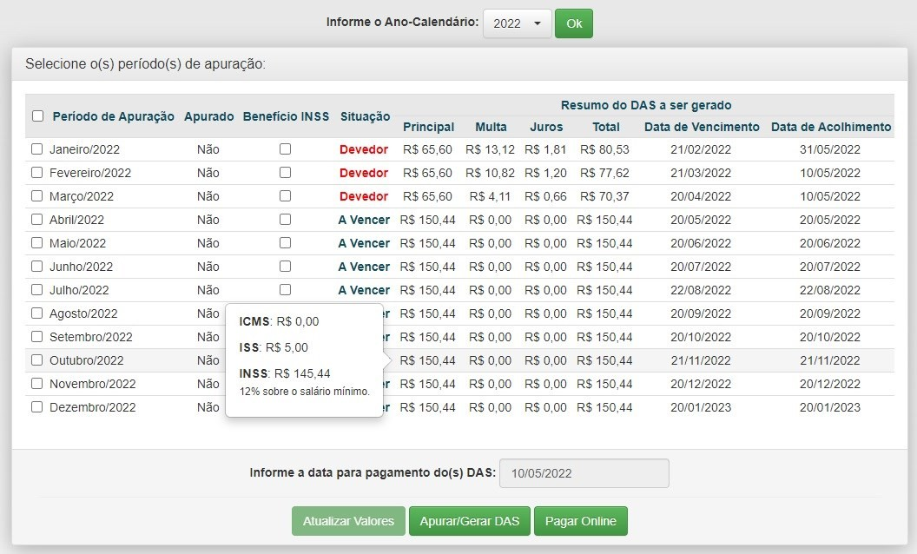

# ATENÇÃO!

## O exercício de qualquer ocupação permitida ao Simei e não prevista na tabela B, do Anexo XI, durante o ano calendário, implicará a observância do limite de receita anual de R$ 81.000,00, ou seu limite proporcional para o ano de início de atividade.

**Nesse caso, também será considerado no valor fixo mensal de todos os períodos de apuração do ano, a parcela de Contribuição para a Seguridade Social correspondente a 5% sobre o salário-mínimo.**

Após a geração de um DAS como MEI transportador autônomo de cargas, se o contribuinte alterar suas ocupações profissionais para incluir alguma ocupação não prevista na tabela B, do Anexo XI, no próximo acesso ao PGMEI, o sistema exigirá nova apuração para corrigir o valor da Contribuição para a Seguridade Social.

Exemplo:

Em 16/05/2022 o MEI transportador autônomo de cargas emitiu o DAS do período de apuração 04/2022 com valor da Contribuição para a Seguridade Social correspondente a 12% sobre o salário-mínimo.

Em 01/06/2022 o MEI alterou seu cadastro no Portal do Empreendedor para incluir uma ocupação profissional diferente das previstas na Tabela B do Anexo XI da Resolução CGSN nº 140/2018.

Por consequência, o MEI não será considerado como transportador autônomo de cargas, **em todo o ano- calendário 2022**, para fins de observância do limite de receita anual e da cobrança do valor da Contribuição para a Seguridade Social.

No primeiro acesso ao PGMEI após a alteração das ocupações profissionais, o MEI será informado sobre a necessidade de nova apuração do DAS de 04/2022 com valor da Contribuição para a Seguridade Social correspondente a 5% sobre o salário-mínimo.

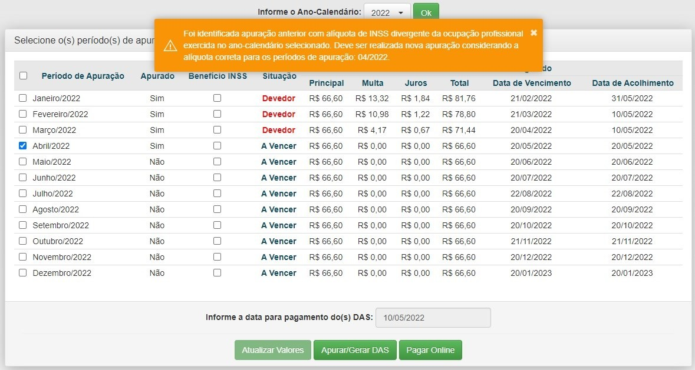

# ATENÇÃO!

**No exemplo acima, caso o MEI tenha recolhido o DAS do PA 04/2022 como transportador autônomo de cargas, não haverá geração de DAS na apuração realizada após a alteração das ocupações, uma vez que**

**o valor devido de INSS passou de 12% para 5% sobre o salário-mínimo. Neste caso, caberá ao MEI solicitar**

**o pedido de restituição da diferença no valor recolhido a título de INSS.**

# 4.13 – SALDO DEVEDOR DE INSS INFERIOR A R$10,00

Até 10/08/2023 diferenças de recolhimento feitas a menor eram acumuladas em períodos de apuração posteriores que possuíssem saldo devedor, até que a soma dos valores atingisse o valor mínimo para geração de DAS (R$ 10,00). No entanto, esse acúmulo era limitado a períodos de apuração do mesmo ano-calendário. Por exemplo: saldo devedor de fevereiro de 2020 podia ser acumulado somente até dezembro de 2020.

A partir de 11/08/2023, o PGMEI foi atualizado para não restringir o acúmulo de diferenças devidas no próprio ano-calendário. Ou seja, havendo saldo devedor inferior a R$ 10,00, decorrente de diferença de recolhimento, o PGMEI irá acumulá-lo em períodos de apuração posteriores, devedores, independente do ano.

Exemplo:

O valor do DAS é composto pelos seguintes tributos: INSS, ICMS e/ou ISS. O valor do INSS é correspondente a 5% ou 12% (a depender da ocupação), sobre o valor do salário-mínimo vigente. Por consequência, sempre que há alteração do salário-mínimo, há alteração no valor devido pelo MEI a título de INSS, cobrado no DAS.

Em janeiro de 2020 o valor do salário-mínimo era de R$ 1.039,00 e o INSS devido pelo MEI era de R$ 51,95. Suponhamos que um MEI tenha emitido e pagado os DAS de todos os períodos de apuração de 2020, com valor de INSS vigente naquele momento.

Em fevereiro de 2020, o valor do salário-mínimo foi atualizado para R$ 1.045,00 e o INSS devido pelo MEI passou a ser de R$ 52,25.

Após isso, o MEI que pagou todos os DAS de 2020 em janeiro, passou a ser devedor da diferença entre o valor antigo de INSS (R$ 51,95) e o novo valor (R$ 52,25). Ou seja, em cada um dos períodos de apuração de fevereiro a dezembro de 2020, passou a possuir saldo devedor de R$ 0,30.

A partir de 11/08/2023, o MEI conseguirá pagar as diferenças, desde que possua algum débito posterior, independente do ano.

Para isso, o MEI deverá acessar, no PGMEI, o ano-calendário em que haja saldo devedor posterior ao acúmulo da diferença e apurar/gerar os DAS. Caso já tenha feito a apuração antes de 11/08/2023, efetue nova apuração para atualizar os valores.

No nosso exemplo, o MEI acessou o ano de 2020 e tentou apurar os DAS dos períodos de apuração de fevereiro a dezembro de 2020. O PGMEI informou que não há DAS a ser emitido.

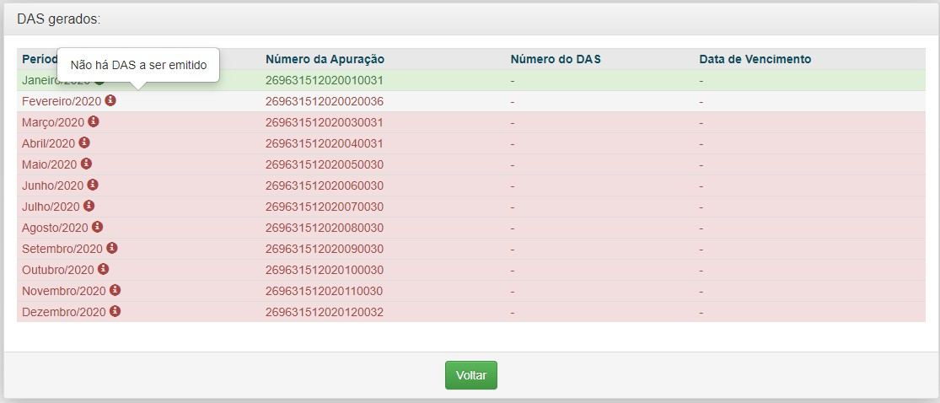

Em seguida, acessou o ano-calendário 2023 e selecionou o período de apuração janeiro/2023, ainda não pago, e pode verificar que o DAS a ser emitido incluiria os saldos devedores acumulados de 2020

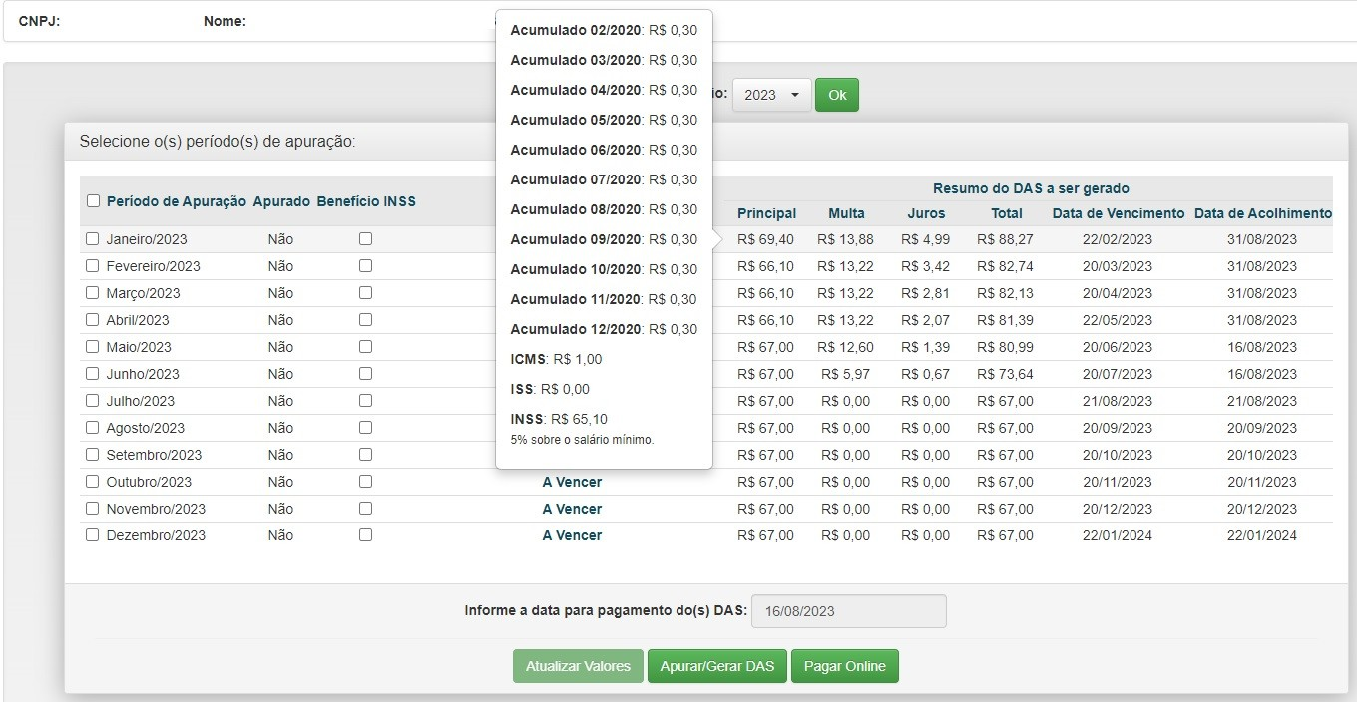

Ao passar o mouse sobre o valor da coluna “Principal” o PGMEI detalha os débitos que irão compor o DAS gerado para cada período de apuração. Neste exemplo, o DAS de janeiro de 2023 é composto pelos saldos acumulados de 02 a 12/2022 (R$ 0,30 cada um), e pelo INSS e ICMS do próprio mês de janeiro.

# ATENÇÃO!

**As diferenças acumuladas só serão incluídas em períodos de apuração posteriores de DAS ainda não pagos, ou com saldo devedor que, somado com essas diferenças, atinjam R$10,00.**

**Supondo que o MEI possua diferenças acumuladas a pagar e tenha sido desenquadrado do Simei ou tenha dado baixa no CNPJ, não conseguirá pagar tais diferenças se já tiver pagado todos os DAS dos períodos de apuração posteriores às diferenças.**

# CONSULTA EXTRATO/PENDÊNCIAS

A opção “Consulta Extrato/Pendências” permite ao MEI:

* consultar os extratos das apurações mensais;
* consultar pendências relativas à entrega da declaração anual, ao atraso no recolhimento de parcelamento e a débitos de SIMEI em cobrança na RFB;
* consultar DAS emitidos.

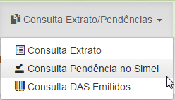

Essa opção só está disponível no PGMEI – versão completa, acessado com certificado digital ou código de acesso.

Ao acessar a versão sem controle de acesso, será apresentada a seguinte mensagem:

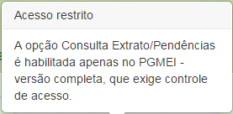

# CONSULTA PENDÊNCIAS NO SIMEI

Ao clicar em Consulta Extrato/Pendências > Consulta Pendências no Simei, será apresentada uma tela informando se existem pendências relativas à entrega da declaração anual (DASN-Simei), a débitos de Simei em cobrança na RFB, inclusive débitos controlados por processo, e se existem parcelas em atraso de parcelamento (se houver parcelamento).

No nosso exemplo, a consulta a seguir foi efetuada antes da entrega da DASN-Simei do ano-calendário 2016, que estava em atraso, por isso foi apresentada a pendência em relação à DASN-Simei do ano de 2016.

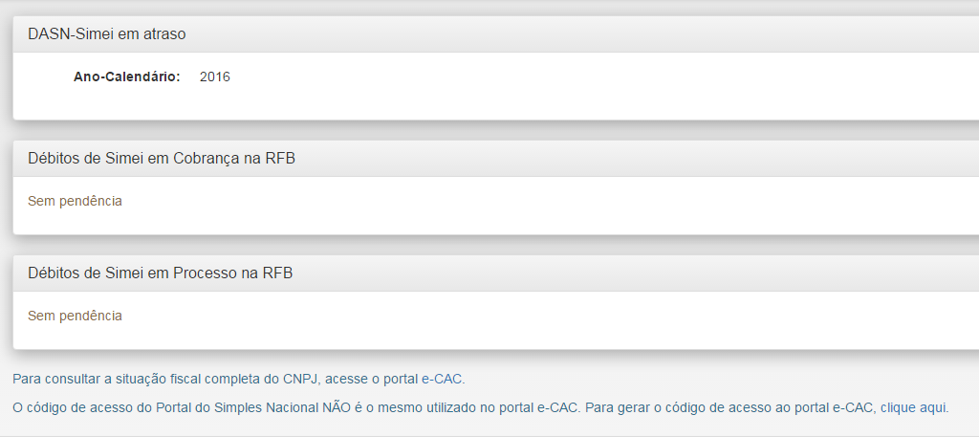

Após realizar as apurações no PGMEI e transmitir a DASN-Simei, os débitos são carregados no sistema de cobrança da RFB (em até 5 dias após a transmissão da declaração).

Em nova consulta na opção “Consulta Pendências no Simei”, após a entrega da DASN-Simei em atraso, a pendência da declaração do ano de 2016 foi resolvida, mas o aplicativo passou a apresentar os débitos em cobrança na RFB:

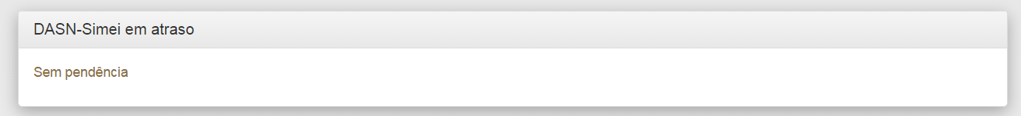

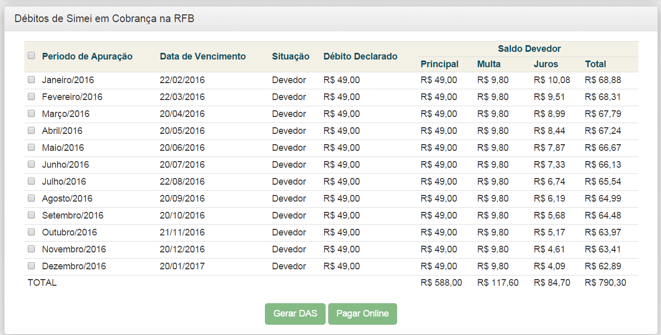

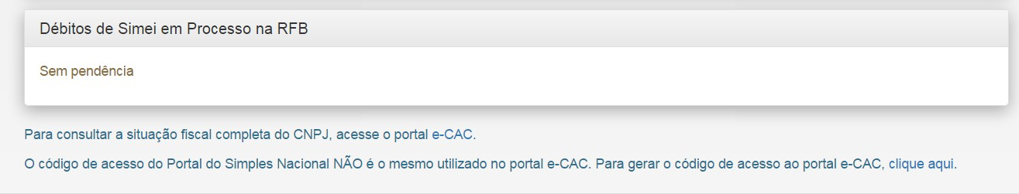

# ATENÇÃO!

**Essa pesquisa apresenta apenas os débitos em cobrança na RFB apurados no Simei, não contemplando todos os débitos da empresa, como, por exemplo, débitos anteriores ao período no Simei, débitos de multa por atraso na entrega da DASN-Simei, recolhidos em Darf, GPS etc.**

**Para consultar a situação fiscal completa do CNPJ, o MEI deve acessar o portal e-CAC > Pesquisa de Situação Fiscal e gerar um novo código de acesso, específico para este portal.**

## DAS Cobrança

Os débitos de Simei em cobrança na RFB, controlados ou não por processo, podem ser regularizados por meio do DAS Cobrança. O DAS cobrança é gerado na opção Consulta Extrato/Pendências > Consulta Pendências no Simei. É possível selecionar um PA, alguns ou todos os PA devedores.

Nessa opção será gerado um único DAS para pagamento de todos os PA selecionados. O PA desse DAS corresponderá ao último débito selecionado.

No exemplo da empresa Alpha, vamos selecionar os PA de 01 a 05/2016 para pagamento e clicar no botão “Gerar DAS” para a geração do DAS Cobrança.

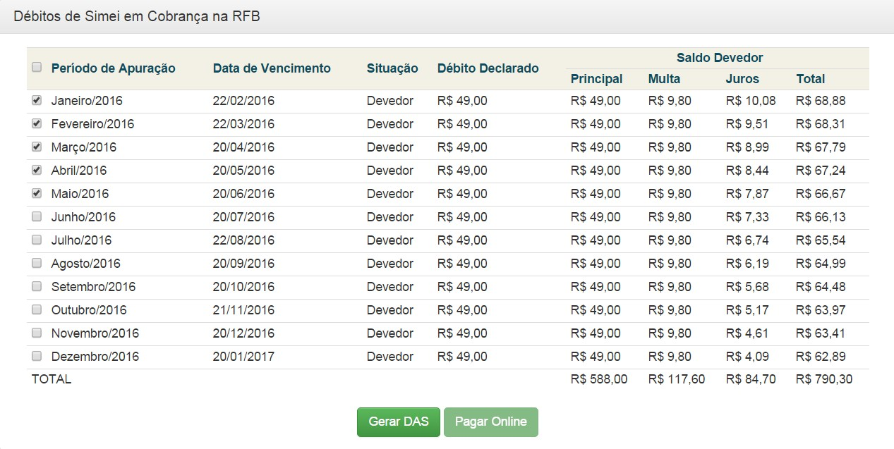

Será gerado um único DAS com PA 05/2016.

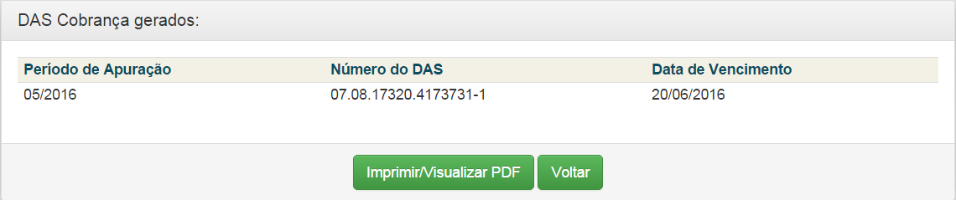

Na opção Consulta Extrato/Pendências > Consulta Extrato, é possível consultar o detalhamento do DAS Cobrança e o valor correspondente a cada PA. Ver item 6.

## Pendência de Parcelamento em Atraso

Se o MEI tiver parcelamento, especial ou convencional, a opção Consulta Extrato/Pendências > Consulta Pendências no Simei também mostrará se o parcelamento está com alguma parcela em atraso.

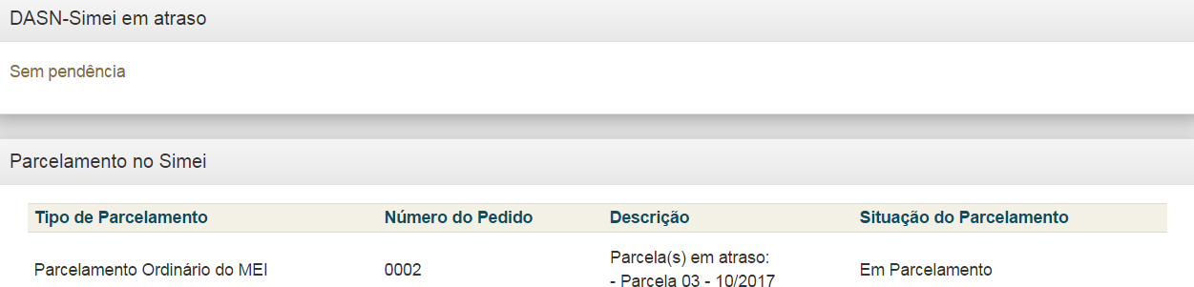

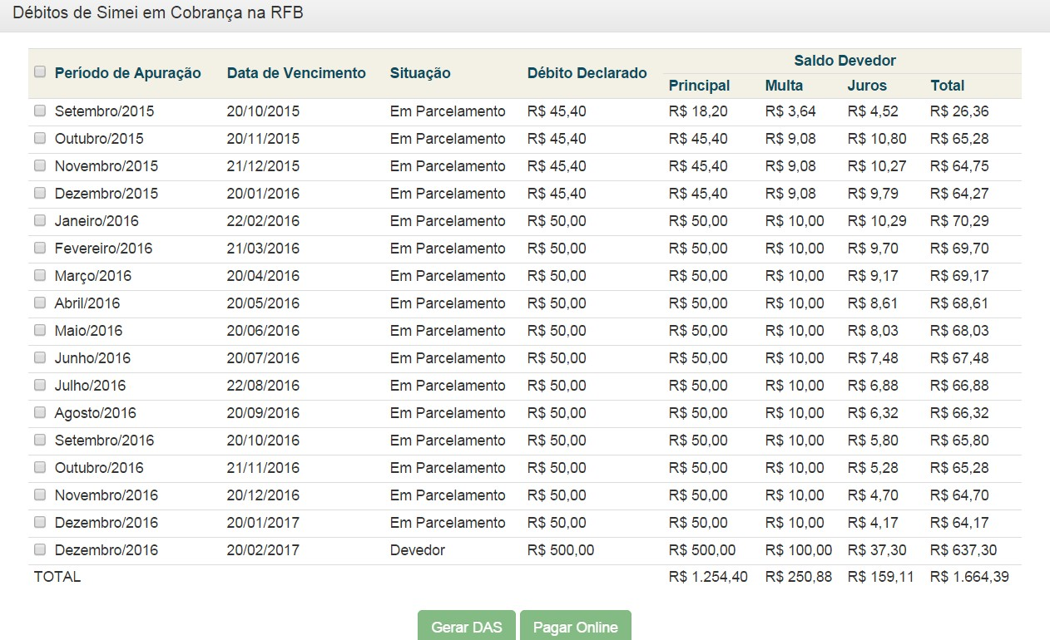

Na tela acima, em novo exemplo, o MEI está com os débitos de 09/2015 a 12/2016 parcelados (situação = em parcelamento). Possui um débito relativo a DAS de excesso de receita, PA 12/2016 no valor de R$ 500,00, não parcelado (situação = devedor). A parcela de nº 03, vencida em 31/10/2017, está em atraso e deve ser gerada no aplicativo de parcelamento:

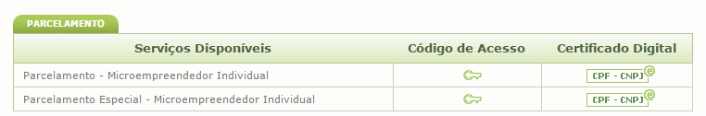

# IMPORTANTE!

**Os débitos parcelados devem ser pagos por meio do DAS de Parcela gerado nos aplicativos de Parcelamento (convencional, especial ou PERT-SIMEI). O não pagamento do DAS de Parcela mensal poderá acarretar a rescisão do parcelamento.**

**O PGMEI permite a geração de DAS e DAS de Cobrança para débitos parcelados, contudo, essa opção deve ser utilizada em situações excepcionais, quando, por exemplo, o MEI desejar liquidar o parcelamento convencional, antecipadamente.**

# – CONSULTA EXTRATO

Esta função permite ao MEI consultar o *Extrato* do ano selecionado, que contém as seguintes informações:

* CNPJ e nome empresarial;
* para cada período de apuração (PA):
* data/hora da apuração;
* dados da apuração: número da apuração; indicação de “Benefício INSS” (Sim ou Não); valor apurado

total e por tributo (INSS, ICMS e ISS);

* dados do DAS gerado: data da geração do DAS; valor do DAS (original, sem multa e juros) destinado ao PA; número do DAS; tipo do DAS; indicação se o DAS foi pago.

Ao selecionar o menu Consulta Extrato/Pendências > Consulta Extrato, informar o ano desejado e OK. Será apresentado o Extrato, e, ao final, o botão para imprimir o extrato em PDF.

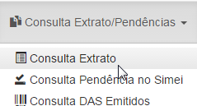

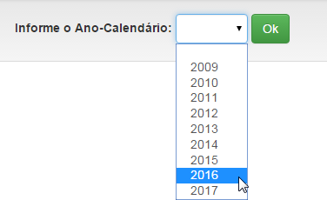

Se não tiver nenhuma apuração no ano selecionado, será apresentada mensagem:



No exemplo da empresa Alpha, após selecionar o ano de 2016 e clicar em OK é apresentada a tela a seguir:

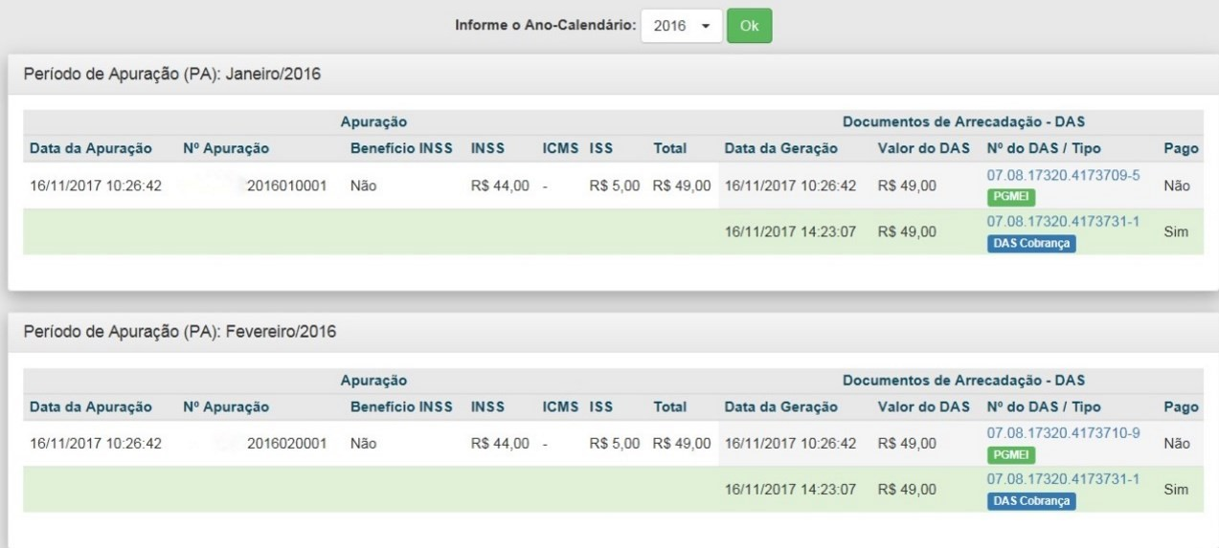

Resumo:

* MEI efetuou apuração para todo o ano de 2016 em 16/11/2017, em atraso. Valor total devido: R$ 49,00, sendo R$ 44,00 de INSS e R$ 5,00 de ISS;
* Gerado um DAS para cada PA de 01 a 12/2016, em 16/11/2017, na opção Emitir Guia de Pagamento (DAS), que não foram pagos;
* Após a transmissão da DASN-Simei e carga dos débitos no sistema de cobrança da RFB, foi gerado DAS Cobrança na opção Consulta/Extrato > Consulta Pendências, no Simei. Na geração do DAS Cobrança foram selecionados os PA de 01 a 05/2016;
* Gerado um único DAS Cobrança, englobando os débitos de 01 a 05/2016, no valor original de R$ 245,00 (R$ 49,00 para cada PA), que foi pago.

Ao clicar no link do número do DAS é possível visualizar o detalhamento do documento. Clicando no link do DAS de número 0708.17320.4173709-5 (PGMEI) do PA 01/2016:

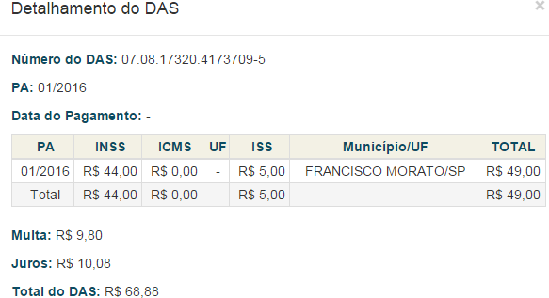

Clicando no link do DAS de número 0708.17320.4173731-1 (DAS Cobrança) do PA 01/2016:

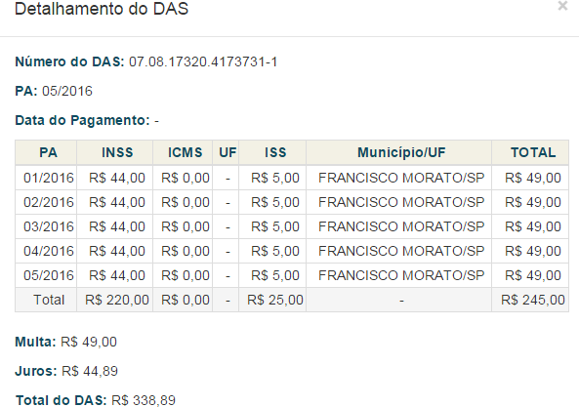

Consultando o detalhamento do DAS Cobrança, observa-se que o valor total pago foi de R$ 338,89, sendo R$ 245,00 de valor principal (sem multa e juros). Apesar do PA desse DAS Cobrança ser 05/2016 (último débito), o DAS abrange os de PA 01 a 05/2016. O valor original de cada PA é de R$ 49,00, sendo este o valor que aparecerá na consulta extrato, no campo “Valor do DAS”.

## – Tipos de DAS

O campo “Tipo” da Consulta Extrato, pode apresentar as seguintes informações:

* + - * Automático: DAS gerado, automaticamente, pelo PGMEI no início de cada ano para gravar as CNAE existentes e o Município/UF de localização (este último, a partir do PA 01/2018), para fins de cálculo dos tributos devidos no ano e destinação do ICMS/ISS ao ente federado, conforme art. 101, § 1º, inciso II da Resolução CGSN 140/2018;
      * PGMEI: DAS gerado pelo PGMEI na opção Emitir Guia de Pagamento (DAS);
      * DAS Cobrança: DAS gerado pelo PGMEI na opção Consulta Extrato/Pendências > Consulta Pendências no Simei, que consulta todos os débitos de Simei em cobrança na RFB;
      * Parcelamento: DAS de Parcela gerado pelo aplicativo de parcelamento;
      * Débito Automático: DAS cadastrado em débito em conta;
      * APP MEI: DAS gerado pelo aplicativo móvel APP MEI;
      * Totem Sebrae: DAS gerado pelos totens encontrados no Sebrae;
      * DAS Quota Única – DAS dos PA 03 a 05/2021, quando emitido sem a opção “Quotas” selecionada;
      * DAS Primeira Quota - DAS dos PA 03 a 05/2021, quando selecionada a opção “Quotas”;
      * DAS Segunda Quota - DAS dos PA 03 a 05/2021, quando selecionada a opção “Quotas”.
      * Transportador Autônomo de Cargas: DAS gerado quando o contribuinte cumpre a condição de transportador autônomo de cargas inscrito como MEI, que tenha como ocupação profissional exclusiva, durante o ano-calendário, o transporte rodoviário de cargas nos termos da tabela B do Anexo X, da Resolução CGSN nº 140/2018.

## Exemplos – Consulta Extrato

**Exemplo 1:**

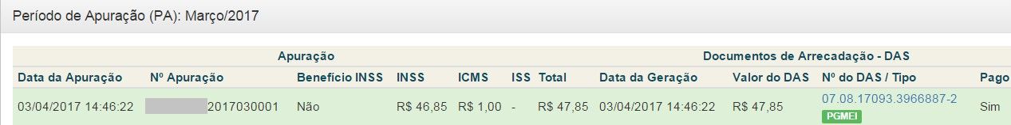

- PA 03/2017

* + - * em 03/04/2017, MEI fez a apuração e gerou DAS pela opção Emitir Guia de Pagamento. Valor Devido (original) de R$ 47,85. Documento pago.

## Exemplo 2:

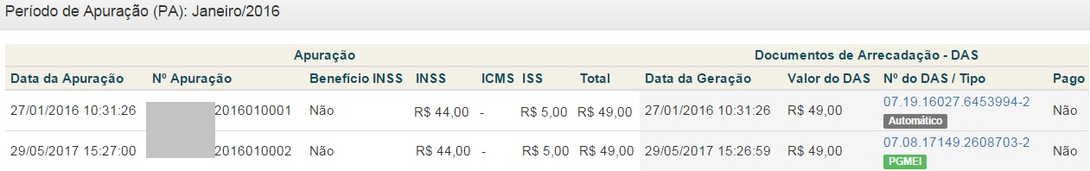

- PA 01/2016

* + - * em 27/01/2016, realizada a apuração e gerado DAS Automático pelo aplicativo para gravação das CNAE. Valor Devido (original) de R$ 49,00. Documento não pago;
      * em 29/05/2017, realizada nova apuração pelo MEI, na opção Emitir Guia de pagamento, e gerado novo DAS. Documento não pago. Valor ainda devido = R$ 49,00.

## Exemplo 3:

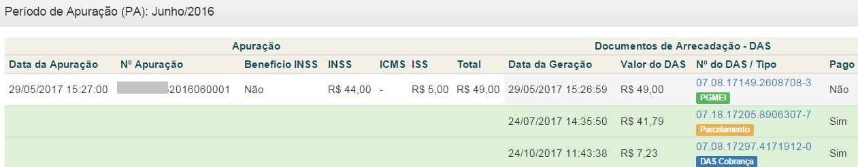

- PA 06/2016

* + - * em 29/05/2017, MEI fez a apuração e geração de DAS pela opção Emitir Guia de Pagamento. Valor Devido (original) de R$ 49,00. Documento não pago;
      * em 24/07/2017, gerado DAS de Parcela pelo aplicativo de parcelamento (MEI parcelou o débito do PA 06/2016). Valor original pago para o PA = R$ 41,79;
      * em 24/10/2017, gerado DAS Cobrança pelo MEI na opção Consulta Extrato/Pendências > Consultas Pendências no Simei. MEI desistiu do parcelamento e gerou o DAS do saldo devedor. Valor original pago para o PA = R$ 7,23.

## Exemplo 4:

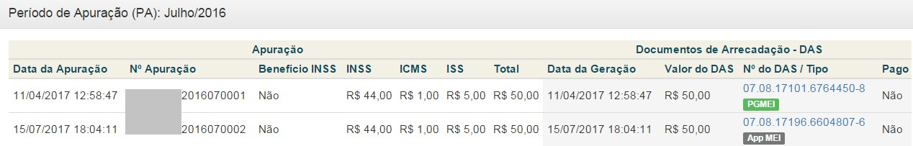

- PA 07/2016

* + - * em 11/04/2017, MEI fez a apuração e gerou DAS pela opção Emitir Guia de Pagamento. Valor Devido (original) de R$ 50,00. Documento não pago;
      * em 15/07/2017, realizada nova apuração pelo MEI, no aplicativo móvel APP MEI, e gerado novo DAS. Documento não pago. Valor ainda devido = R$ 50,00.

## Exemplo 5:

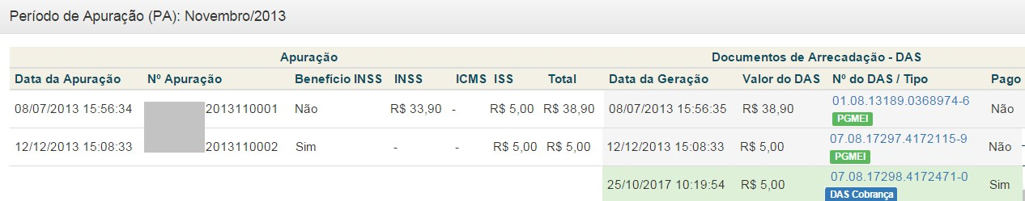

- PA 11/2013

* + - * em 08/07/2013, MEI fez a apuração e gerou DAS pela opção Emitir Guia de Pagamento. Valor Devido (original) de R$ 38,90. Documento não pago;
      * em 12/12/2013, realizada nova apuração pelo MEI, retificando a informação de benefício previdenciário, e gerado novo DAS. Documento não pago. Valor Devido (original) = R$ 5,00;
      * em 25/10/2017, gerado DAS Cobrança pelo MEI na opção Consulta Extrato/Pendências > Consultas Pendências no Simei. Valor original pago para o PA = R$ 5,00 (o DAS Cobrança englobou também outros débitos, mas no campo “Valor do DAS” do extrato aparece apenas o valor relativo a cada PA).

## Exemplo 6:

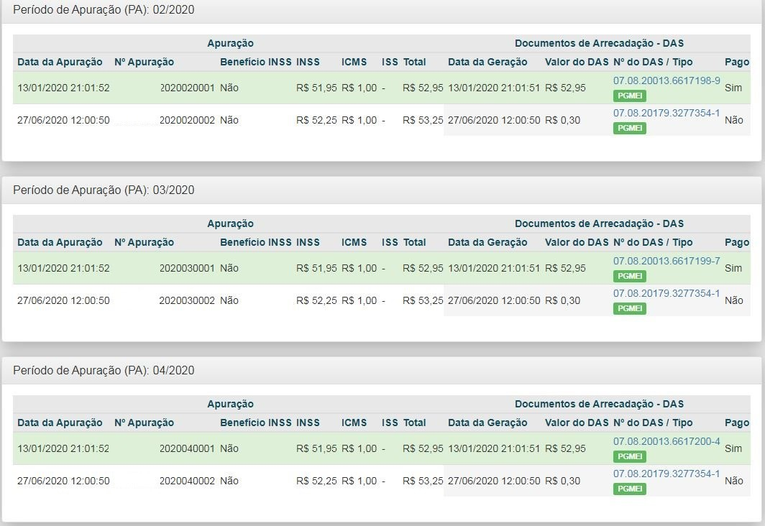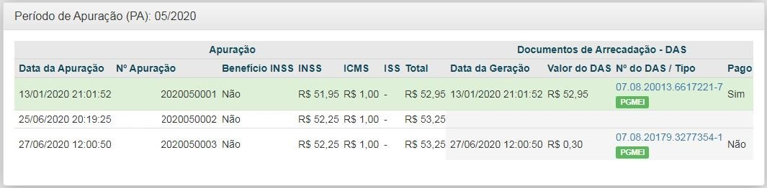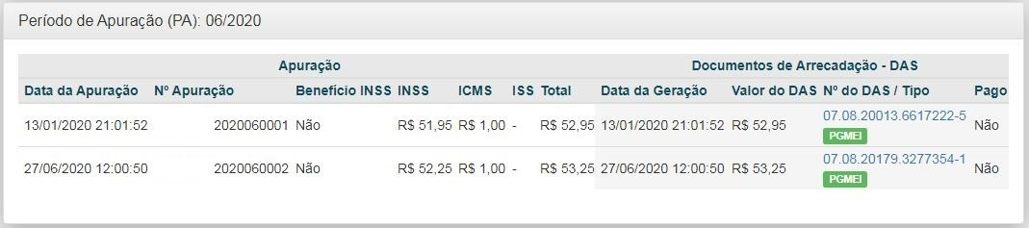

- PA 02 a 06/2020

* + - * em 13/01/2020, MEI fez as apurações e gerou DAS dos períodos de apuração 02 a 06/2020 pela opção Emitir Guia de Pagamento. Valor Devido (original) de R$ 52,95 (INSS R$ 51,95 + ICMS R$ 1,00). Pagou os DAS de 02 a 05/2020 e não pagou o DAS de 06/2020;
      * Em função da Medida Provisória 919, que alterou o valor do salário mínimo a partir de 01/02/2020, houve alteração do valor devido da contribuição previdenciária do MEI (INSS), recolhido em DAS, para R$ 52,25, para os períodos de apuração (PA) de 02/2020 a 12/2020.
      * Como o MEI já havia recolhido os DAS antes da alteração do valor do INSS, após a alteração restou saldo devedor de R$ 0,30 nos períodos de apuração 02 a 05/2020.

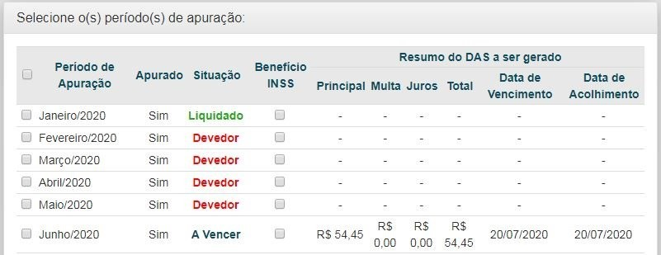

* + - * em 27/06/2020, apurou novo DAS de 06/2020. Automaticamente, o PGMEI selecionou os períodos de apuração de 02 a 06/2020 e incluiu o saldo devedor de R$ 0,30 dos períodos anteriores no DAS de 06/2020.
      * o DAS de 06/2020, contendo os valores detalhados abaixo, não foi pago. Quando o MEI realizar o pagamento desses valores, a situação dos PA 02/2020 a 06/2020 passará para "liquidado".

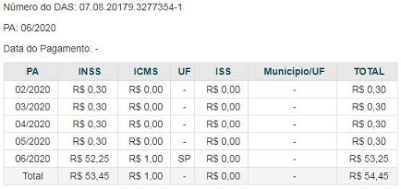

## Exemplo 7:

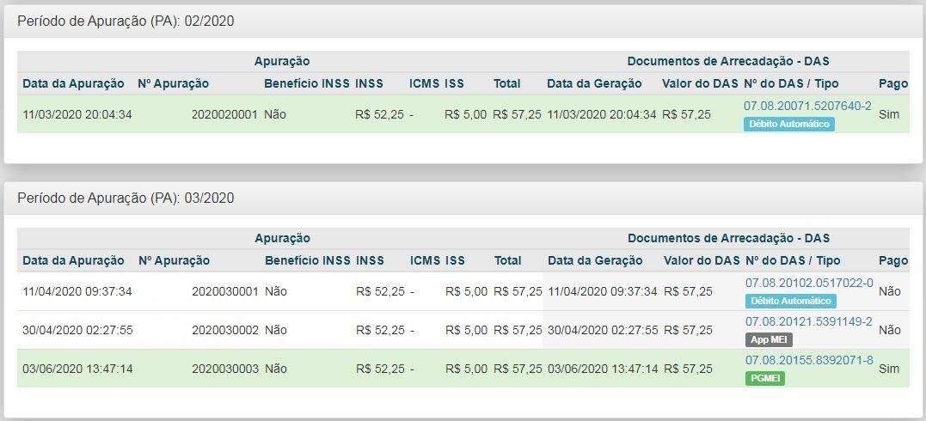

- PA 02 e 03/2020

* + - * MEI com registro de débito automático efetuado com mais de 10 dias de antecedência do vencimento do DAS.
      * em 11/03/2020 o PGMEI emitiu automaticamente o DAS do período de apuração 02/2020 e enviou ao banco para pagamento. Documento pago por débito automático;
      * em 11/04/2020, o PGMEI emitiu automaticamente o DAS do período de apuração 03/2020. O envio do documento ao banco para pagamento é feito apenas em outubro de 2020, em virtude da prorrogação da data de vencimento nos temos da Resolução CGSN nº 152/2020. O vencimento do PA 03/2020 foi prorrogado para 20/10/2020.
      * em 30/04/2020, o MEI realizou nova apuração, no aplicativo móvel APP MEI, e gerado novo DAS. Documento não pago. Valor ainda devido = R$ 57,25.
      * em 03/06/2020, realizada nova apuração pelo MEI, na opção Emitir Guia de pagamento, e gerado novo DAS. Documento pago antes do vencimento.
      * Nesse caso, o MEI deverá cancelar o débito automático até 10/10/2020, ou o PGMEI enviará o DAS ao banco e poderá ocorrer pagamento em duplicidade.

## Exemplo 8:

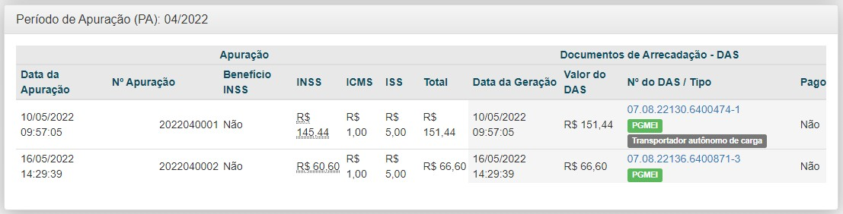

- PA 04/2022

* + - * Em 10/05/2022 o MEI transportador autônomo de cargas emitiu o DAS no valor de R$151,44, com INSS no valor de R$145,44, correspondente a 12% do salário-mínimo.
      * Posteriormente, o MEI incluiu uma ocupação profissional não prevista na tabela B do Anexo X, da Resolução CGSN nº 140/2018.
      * Em 16/05/2022 o MEI acessou o PGMEI que exigiu nova apuração do PA 04/2022, com valor de R$66,60 e INSS no valor de R$60,60, correspondente a 5% do salário-mínimo.

# IMPORTANTE!

**Cada vez que o usuário aciona o botão “Apurar/Gerar DAS” (do menu Emitir Guia de Pagamento) uma nova apuração é registrada na opção Consulta Extrato. Portanto, não é recomendada a utilização desnecessária desse recurso.**

# CONSULTA DAS EMITIDOS

Acessar o menu Consulta Extrato/Pendências > Consulta DAS Emitidos e selecionar o ano desejado*.* Será apresentada uma listagem com todos os DAS emitidos para o ano selecionado e a informação sobre pagamento de cada documento.

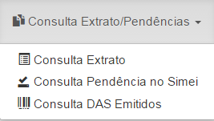

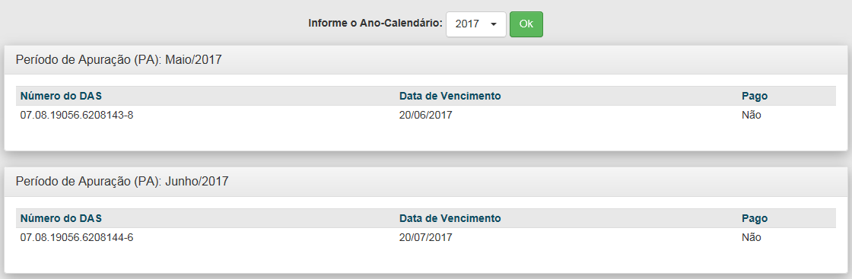

# ATENÇÃO!

**Esta funcionalidade não atualiza o DAS para recolhimento em data posterior à constante do documento, trata-se apenas de cópia de DAS gerado.**

# AJUDA

Esta função permite acessar o Manual do PGMEI.

# SAIR

Esta função finaliza o programa.